# ПРАВИТЕЛЬСТВО УЛЬЯНОВСКОЙ ОБЛАСТИ

# РАСПОРЯЖЕНИЕ

29.06.2022 311-пр

г. Ульяновск

Об утверждении охранных обязательствсобственников

или иных законных владельцевобъектов культурного наследия,

включённыхв единый государственный реестр объектовкультурного наследия (памятников истории и культуры)народов Российской

Федерации, расположенных на территории Ульяновской области

В соответствии с пунктом 11 статьи 92, пунктом 7 статьи 476  
Федерального закона от 25.06.2002 № 73-ФЗ «Об объектах культурного   
наследия (памятниках истории и культуры) народов Российской Федерации», приказом Министерства культуры Российской Федерации от 13.07.2020 № 774 «Об утверждении формы охранного обязательства собственника или иного   
законного владельца объекта культурного наследия, включённого в единый   
государственный реестр объектов культурного наследия (памятников истории   
и культуры) народов Российской Федерации, и порядка его подготовки   
и утверждения»:

1. Утвердить прилагаемые охранные обязательства собственников   
или иных законных владельцев объектов культурного наследия, включённых   
в единый государственный реестр объектов культурного наследия (памятников истории и культуры) народов Российской Федерации, расположенных   
на территории Ульяновской области:

1.1. «Дом фон Брадке», 1909 г., арх. А.А.Шодэ (Ульяновская область,   
г. Ульяновск, ул. Льва Толстого, 43).

1.2. «Здание женской гимназии», 1905 г. (Ульяновская область, Карсунский район, р.п. Карсун, ул. Ульянова, 2).

1.3. «Жилой дом дворян Толстых; Беляковых», кон. 1840 – нач. 1850 гг.; 1872 г.; 1882 г. (Ульяновская область, г. Ульяновск, ул. Плеханова, 10-А).

1.4. «Усадьба купцов Крупенниковых: Доходный дом. Надворное строение. Флигель», 1840-е, 1860-е-1970-е гг., нач. ХХ в. (Ульяновская область, г. Ульяновск, ул. Карла Маркса, 13/2).

2. Настоящее распоряжение подлежит размещению на официальном   
сайте Губернатора и Правительства Ульяновской области в информационно-телекоммуникационной сети «Интернет» ([www.ulgov.ru](http://www.ulgov.ru))в соответствии   
с пунктом 10 статьи 476 Федерального закона от 25.06.2002 № 73-ФЗ   
«Об объектах культурного наследия (памятниках истории и культуры)   
народов Российской Федерации».

Председатель

Правительства области В.Н.Разумков

УТВЕРЖДЕНО

распоряжением Правительства

Ульяновской области

**ОХРАННОЕ ОБЯЗАТЕЛЬСТВО**

**собственника или иного законного**

**владельца объекта культурного наследия, включённого**

**в единый государственный реестр объектов культурного**

**наследия (памятников истории и культуры)**

**народов Российской Федерации**

|  |
| --- |
| «Дом фон Брадке», 1909 г., арх. А.А.Шодэ |
| (наименование объекта культурного наследия, включённого в единый государственный реестр объектов  культурного наследия (памятников истории и культуры) народов Российской Федерации, в соответствии  с данными единого государственного реестра объектов культурного наследия  (памятников истории и культуры) народов Российской Федерации) |

|  |  |  |  |  |  |  |  |  |  |  |  |  |  |  |
| --- | --- | --- | --- | --- | --- | --- | --- | --- | --- | --- | --- | --- | --- | --- |
| 7 | 3 | 1 | 5 | 1 | 0 | 2 | 2 | 8 | 2 | 5 | 0 | 0 | 0 | 5 |
| (регистрационный номер объекта культурного наследия в едином государственном реестре объектов  культурного наследия (памятников истории и культуры) народов Российской Федерации) | | | | | | | | | | | | | | |

Отметка о наличии или отсутствии паспорта объекта культурного наследия, включённого в единый государственный реестр объектов культурного наследия (памятников истории и культуры) народов Российской Федерации,   
в отношении которого утверждено охранное обязательство (далее – объект культурного наследия):

|  |  |  |  |  |  |  |  |  |
| --- | --- | --- | --- | --- | --- | --- | --- | --- |
|  | имеется | | V | отсутствует | |  |  | |
|  | | (нужное отметить знаком «V») | | |  | | |

Паспорт объекта культурного наследия является неотъемлемой частью охранного обязательства (приложение № 1 к настоящему охранному обязательству).

Раздел 1. Сведения об объекте культурного наследия

1.1. Сведения о наименовании объекта культурного наследия:

|  |
| --- |
| Дом фон Брадке |

1.2. Сведения о времени возникновения или дате создания объекта культурного наследия, датах основных изменений (перестроек) данного объекта   
и (или) датах связанных с ним исторических событий:

|  |
| --- |
| 1909 г. |

1.3. Сведения о категории историко-культурного значения объекта   
культурного наследия:

|  |  |  |  |  |  |  |
| --- | --- | --- | --- | --- | --- | --- |
|  |  | федерального значения | V | регионального  значения |  | муниципального значения |
| (нужное отметить знаком «V») | | | | | | |

1.4. Сведения о виде объекта культурного наследия:

|  |  |  |  |  |
| --- | --- | --- | --- | --- |
|  | V | памятник |  | ансамбль |
| (нужное отметить знаком «V») | | | | |

1.5. Номер и дата принятия органом государственной власти решения   
о включении объекта культурного наследия в единый государственный   
реестр объектов культурного наследия (памятников истории и культуры)   
народов Российской Федерации:

постановление Правительства Ульяновской области от 25.06.2014   
№ 253-П «О включении выявленных объектов культурного наследия в единый государственный реестр объектов культурного наследия (памятников истории   
и культуры) народов Российской Федерации».

1.6. Сведения о местонахождении объекта культурного наследия (адрес объекта или при его отсутствии описание местоположения объекта):

|  |  |  |  |  |  |
| --- | --- | --- | --- | --- | --- |
| Ульяновская область | | | | | |
| (субъект Российской Федерации) | | | | | |
| г. Ульяновск | | | | | |
| (населённый пункт) | | | | | |
| ул. | Льва Толстого | д. | 43 | корп. и (или) стр. |  |

|  |  |
| --- | --- |
| кадастровый номер (при наличии): | 73:24:041805:85 |

1.7. Сведения о границах территории объекта культурного наследия:

не установлены.

1.8. Описание предмета охраны объекта культурного наследия:

утверждено распоряжением Правительства Ульяновской области   
от 26.03.2019 № 141-пр «Об утверждении предметов охраны объектов культурного наследия регионального значения, расположенных на территории Ульяновской области, включённых в единый государственный реестр объектов культурного наследия (памятников истории и культуры) народов Российской Федерации».

1.9. Фотографическое (иное графическое) изображение объекта культурного наследия (на момент утверждения охранного обязательства), за исключением отдельных объектов археологического наследия, фотографическое изображение которых вносится на основании решения регионального органа охраны объектов культурного наследия (приложение № 2 к настоящему охранному обязательству).

1.10. Сведения о наличии зон охраны объекта культурного наследия   
с указанием номера и даты принятия органом государственной власти акта   
об утверждении указанных зон либо информация о расположении данного объекта культурного наследия в границах зон охраны иного объекта культурного наследия:

утверждены постановлением Правительства Ульяновской области   
от 02.07.2009 № 256-П«О границах зон охраны объектов культурного наследия на территории муниципального образования «город Ульяновск», режимах использования земель и градостроительных регламентах в границах данных зон».

1.11. Сведения об объектах культурного наследия, входящих в состав объекта культурного наследия, являющегося ансамблем:

ансамблем не является.

1.12. Сведения о требованиях к осуществлению деятельности в границах территории объекта культурного наследия, об особом режиме использования земельного участка, в границах которого располагается объект археологического наследия, установленных статьёй 51Федерального закона от 25.06.2002   
№ 73-ФЗ «Об объектах культурного наследия (памятниках истории и культуры) народов Российской Федерации» (далее – Закон № 73-ФЗ):

1.12.1. На территории памятника или ансамбля запрещаются строительство объектов капитального строительства и увеличение объёмно-пространственных характеристик существующих на территории памятника или ансамбля объектов капитального строительства; проведение земляных, строительных, мелиоративных и иных работ, за исключением работ по сохранению объекта культурного наследия или его отдельных элементов, сохранению историко-градостроительной или природной среды объекта культурного наследия.

1.12.2. На территории памятника, ансамбля или достопримечательного места разрешается ведение хозяйственной деятельности, не противоречащей требованиям обеспечения сохранности объекта культурного наследия и позволяющей обеспечить функционирование объекта культурного наследия   
в современных условиях.

1.13. Иные сведения, предусмотренные [Законом](consultantplus://offline/ref=4DC74149A7F7AB8E04A6E9090A6C5170A053B4529068827F0173D67942E20DC29BE2CE38BC4297022A56456FF2L2eBH) № 73-ФЗ:

отсутствуют.

Раздел 2. Требования к сохранению

объекта культурного наследия

2.1. В соответствии с [пунктом 1 статьи 472](consultantplus://offline/ref=4DC74149A7F7AB8E04A6E9090A6C5170A053B4529068827F0173D67942E20DC289E29633B8498257790C1262F123DF91876B756214LBe0H) Закона № 73-ФЗ требования   
к сохранению объекта культурного наследия предусматривают консервацию, ремонт, реставрацию объекта культурного наследия, приспособление объекта культурного наследия для современного использования либо сочетание указанных мер.

2.2. Состав (перечень) и сроки (периодичность) работ по сохранению объекта культурного наследия являются неотъемлемой частью настоящего охранного обязательства ([приложение № 3](#P271) к настоящему охранному обязательству) и определяются региональным органом охраны объектов культурного наследия с учётом мнения собственника или иного законного владельца объекта культурного наследия на основании составленного региональным органом охраны объектов культурного наследия акта технического состояния объекта культурного наследия с учётом вида данного объекта культурного наследия, его индивидуальных особенностей, физического состояния, функционального назначения и намечаемого использования объекта культурного наследия.

2.3. Лица, указанные в [пункте 11 статьи 476](consultantplus://offline/ref=4DC74149A7F7AB8E04A6E9090A6C5170A053B4529068827F0173D67942E20DC289E29632BF498257790C1262F123DF91876B756214LBe0H) Закона № 73-ФЗ, обязаны обеспечивать финансирование мероприятий, обеспечивающих выполнение   
требований к сохранению объекта культурного наследия.

Раздел 3. Требования к содержанию и использованию   
объектакультурного наследия

3.1. В соответствии с [пунктом 1 статьи 473](consultantplus://offline/ref=4DC74149A7F7AB8E04A6E9090A6C5170A053B4529068827F0173D67942E20DC289E29633BB4B8257790C1262F123DF91876B756214LBe0H) Закона № 73-ФЗ при содержании и использовании объекта культурного наследия в целях поддержания   
в надлежащем техническом состоянии без ухудшения физического состояния   
и (или) изменения предмета охраны данного объекта культурного наследия лица, указанные в [пункте 11 статьи 476](consultantplus://offline/ref=4DC74149A7F7AB8E04A6E9090A6C5170A053B4529068827F0173D67942E20DC289E29632BF498257790C1262F123DF91876B756214LBe0H) Закона № 73-ФЗ, лицо, которому   
земельный участок, в границах которого располагается объект археологического наследия, принадлежит на праве собственности или ином вещном праве, обязаны:

1) осуществлять расходы на содержание объекта культурного наследия   
и поддержание его в надлежащем техническом, санитарном и противопожарном состоянии;

2) не проводить работы, изменяющие предмет охраны объекта культурного наследия либо ухудшающие условия, необходимые для сохранности объекта культурного наследия;

3) не проводить работы, изменяющие облик, объёмно-планировочные   
и конструктивные решения и структуры, интерьер объекта культурного наследия, в случае если предмет охраны объекта культурного наследия   
не определён;

4) обеспечивать сохранность и неизменность облика объекта культурного наследия;

5) соблюдать установленные [статьёй 51](consultantplus://offline/ref=4DC74149A7F7AB8E04A6E9090A6C5170A053B4529068827F0173D67942E20DC289E29637B54D8257790C1262F123DF91876B756214LBe0H) Закона № 73-ФЗ требования   
к осуществлению деятельности в границах территории объекта культурного наследия, особый режим использования земельного участка, водного объекта или его части, в границах которых располагается объект археологического наследия;

6) не использовать объект культурного наследия (за исключением оборудованных с учётом требований противопожарной безопасности объектов культурного наследия, предназначенных либо предназначавшихся для осуществления и (или) обеспечения указанных ниже видов хозяйственной деятельности,   
и помещений для хранения предметов религиозного назначения, включая свечи и лампадное масло):

а) под склады и объекты производства взрывчатых и огнеопасных материалов, предметов и веществ, загрязняющих интерьер объекта культурного наследия, его фасад, территорию и водные объекты и (или) имеющих вредные парогазообразные и иные выделения;

б) под объекты производства, имеющие оборудование, оказывающее динамическое и вибрационное воздействие на конструкции объекта культурного наследия, независимо от мощности данного оборудования;

в) под объекты производства и лаборатории, связанные с неблагоприятным для объекта культурного наследия температурно-влажностным режимом   
и применением химически активных веществ;

7) незамедлительно извещать региональный орган охраны объектов культурного наследия обо всех известных ему повреждениях, авариях или   
об иных обстоятельствах, причинивших вред объекту культурного наследия, включая объект археологического наследия, земельному участку в границах территории объекта культурного наследия либо земельному участку, в границах которого располагается объект археологического наследия, или угрожающих причинением такого вреда, и безотлагательно принимать меры   
по предотвращению дальнейшего разрушения, в том числе проводить противоаварийные работы в порядке, установленном для проведения работ   
по сохранению объекта культурного наследия;

8) не допускать ухудшения состояния территории объекта культурного наследия, поддерживать территорию объекта культурного наследия в благоустроенном состоянии.

3.2. В соответствии с [пунктом 2 статьи 473](consultantplus://offline/ref=4DC74149A7F7AB8E04A6E9090A6C5170A053B4529068827F0173D67942E20DC289E29633BA498257790C1262F123DF91876B756214LBe0H) Закона № 73-ФЗ собственник жилого помещения, являющегося объектом культурного наследия или частью такого объекта, обязан выполнять требования к сохранению объекта культурного наследия в части, предусматривающей обеспечение поддержания объекта культурного наследия или части объекта культурного наследия в надлежащем техническом состоянии без ухудшения физического состояния и изменения предмета охраны объекта культурного наследия.

3.3. В случае обнаружения при проведении работ на земельном участке   
в границах территории объекта культурного наследия либо на земельном участке, в границах которого располагается объект археологического наследия, объектов, обладающих признаками объекта культурного наследия, собственник или иной законный владелец объекта культурного наследия осуществляет   
действия, предусмотренные [подпунктом 2 пункта 3 статьи 472](consultantplus://offline/ref=4DC74149A7F7AB8E04A6E9090A6C5170A053B4529068827F0173D67942E20DC289E29633B8428257790C1262F123DF91876B756214LBe0H) Закона   
№ 73-ФЗ.

3.4. В случае если содержание или использование объекта культурного наследия может привести к ухудшению состояния данного объекта культурного наследия и (или) предмета охраны данного объекта культурного наследия,   
региональным органом охраны объектов культурного наследия устанавливаются требования:

3.4.1. К видам хозяйственной деятельности с использованием объекта культурного наследия либо к видам хозяйственной деятельности, оказывающим воздействие на объект культурного наследия, в том числе ограничение хозяйственной деятельности в соответствии с подпунктом 6 пункта 3.1 настоящего раздела.

3.4.2. К использованию объекта культурного наследия при осуществлении хозяйственной деятельности, предусматривающие в том числе ограничение технических и иных параметров воздействия на объект культурного наследия.

3.4.3. К благоустройству в границах территории объекта культурного наследия.

3.5. Лица, указанные в [пункте 11 статьи 476](consultantplus://offline/ref=4DC74149A7F7AB8E04A6E9090A6C5170A053B4529068827F0173D67942E20DC289E29632BF498257790C1262F123DF91876B756214LBe0H) Закона № 73-ФЗ, обязаны осуществлять финансирование мероприятий, обеспечивающих выполнение требований по содержанию и использованию объекта культурного наследия.

Раздел 4. Требования к обеспечению доступа граждан

Российской Федерации, иностранных граждан и лиц

без гражданства к объекту культурного наследия

4.1. Требования к обеспечению доступа граждан Российской Федерации, иностранных граждан и лиц без гражданства к объекту культурного наследия устанавливаются [статьёй 474](consultantplus://offline/ref=4DC74149A7F7AB8E04A6E9090A6C5170A053B4529068827F0173D67942E20DC289E29633BA438257790C1262F123DF91876B756214LBe0H) Закона № 73-ФЗ с учётом требований к сохранению указанного объекта культурного наследия, требований к его содержанию   
и использованию, физического состояния этого объекта культурного наследия и характера его современного использования ([приложение № 4](#P310) к настоящему охранному обязательству).

4.2. Лица, указанные в [пункте 11 статьи 476](consultantplus://offline/ref=4DC74149A7F7AB8E04A6E9090A6C5170A053B4529068827F0173D67942E20DC289E29632BF498257790C1262F123DF91876B756214LBe0H) Закона № 73-ФЗ, обязаны обеспечивать финансирование мероприятий, обеспечивающих выполнение требований к обеспечению доступа граждан Российской Федерации, иностранных граждан и лиц без гражданства к объекту культурного наследия.

Раздел 5. Требования к размещению наружной рекламы

на объектах культурного наследия, их территориях в случае,

если их размещение допускается в соответствии

с законодательством Российской Федерации

Требования к распространению на объектах культурного наследия,   
их территориях наружной рекламы устанавливаются в соответствии   
со [статьёй 351](consultantplus://offline/ref=4DC74149A7F7AB8E04A6E9090A6C5170A053B4529068827F0173D67942E20DC289E2963DBF498257790C1262F123DF91876B756214LBe0H) Закона № 73-ФЗ:

на объекте культурного наследия, его территории возможно размещение наружной рекламы, содержащей исключительно информацию о проведении   
на объекте культурного наследия, его территории театрально-зрелищных, культурно-просветительных и зрелищно-развлекательных мероприятий или исключительно информацию об указанных мероприятиях с одновременным упоминанием об определённом лице как о спонсоре конкретного мероприятия при условии, если такому упоминанию отведено не более чем десять процентов рекламной площади (пространства).

Раздел 6. Требования к установке информационных надписей

и обозначений на объект культурного наследия

6.1. На объектах культурного наследия должны быть установлены надписи и обозначения, содержащие информацию об объекте культурного наследия, в порядке, определённом [пунктом 2 статьи 27](consultantplus://offline/ref=4DC74149A7F7AB8E04A6E9090A6C5170A053B4529068827F0173D67942E20DC289E2963CBD4F8257790C1262F123DF91876B756214LBe0H) Закона № 73-ФЗ.

6.2. Сведения об информационной надписи и обозначениях на объекте культурного наследия:

установлены.

Раздел 7. Дополнительные требования

в отношении объектакультурного наследия

7.1. Обеспечение условий доступности объекта культурного наследия для инвалидов:

в соответствии с приказом Министерства культуры Российской Федерации от 20.11.2015 № 2834 «Об утверждении Порядка обеспечения условий доступности для инвалидов объектов культурного наследия, включённых в единый государственный реестр объектов культурного наследия (памятников истории и культуры) народов Российской Федерации».

7.2. Необходимость проведения оценки воздействия на выдающуюся универсальную ценность объекта всемирного наследия ЮНЕСКО при проведении крупномасштабных восстановительных или новых строительных работ   
в границах его территории или его буферной зоны:

отсутствует.

7.3. Необходимость проведения работ по консервации и реставрации   
объектов культурного наследия физическими лицами, аттестованными Министерством культуры Российской Федерации, состоящими в трудовых отношениях с юридическими лицами или индивидуальными предпринимателями, имеющими лицензию на осуществление деятельности по сохранению объектов культурного наследия:

в соответствии со статьями 40-45 Закона 73-ФЗ.

\_\_\_\_\_\_\_\_\_\_\_\_\_\_\_\_\_\_

ПРИЛОЖЕНИЕ № 1

к охранному обязательству собственника

или иного законного владельца объекта

культурного наследия, включённого

в единый государственный реестр

объектов культурного наследия

(памятников истории и культуры)

народов Российской Федерации,

«Дом фон Брадке», 1909 г., арх. А.А.Шодэ

(Ульяновская область, г. Ульяновск,

ул. Льва Толстого, 43)

Экземпляр 4

|  |  |  |  |  |  |  |  |  |  |  |  |  |  |  |  |
| --- | --- | --- | --- | --- | --- | --- | --- | --- | --- | --- | --- | --- | --- | --- | --- |
| |  |  |  |  |  |  |  |  |  |  |  |  |  |  |  | | --- | --- | --- | --- | --- | --- | --- | --- | --- | --- | --- | --- | --- | --- | --- | | 7 | 3 | 1 | 5 | 1 | 0 | 2 | 2 | 8 | 2 | 5 | 0 | 0 | 0 | 5 |   Регистрационный номер объекта культурного  наследия в едином государственном реестре  объектов культурного наследия (памятников истории и культуры) народов Российской Федерации |

**ПАСПОРТ  
объекта культурного наследия**

Фотографическое изображение объекта культурного наследия,  
за исключением отдельных объектов археологического наследия,  
фотографическое изображение которых вносится на основании решения  
регионального органа охраны объектов культурного наследия

|  |
| --- |
| \\UOOKN-03\Общая (Lena)\IMG_20220601_142124.jpg |

01.06.2022

Дата съёмки (число, месяц, год)

1. Сведения о наименовании объекта культурного наследия

|  |
| --- |
| Дом фон Брадке |

2. Сведения о времени возникновения или дате создания объекта культурного наследия, датах основных изменений (перестроек) данного объекта   
и (или) датах связанных с ним исторических событий

|  |
| --- |
| 1909 г. |

3. Сведения о категории историко-культурного значения объекта   
культурного наследия

|  |  |  |
| --- | --- | --- |
| Федерального значения | Регионального значения | Местного (муниципального) значения |
|  | + |  |

4. Сведения о виде объекта культурного наследия

|  |  |  |
| --- | --- | --- |
| Памятник | Ансамбль | Достопримечательное место |
| + |  |  |

5. Номер и дата принятия органом государственной власти решения   
о включении объекта культурного наследия в единый государственный реестр объектов культурного наследия (памятников истории и культуры) народов   
Российской Федерации:

постановление Правительства Ульяновской области от 25.06.2014   
№ 253-П «О включении выявленных объектов культурного наследия в единый государственный реестр объектов культурного наследия (памятников истории   
и культуры) народов Российской Федерации».

6. Сведения о местонахождении объекта культурного наследия (адрес объекта или при его отсутствии описание местоположения объекта):

Ульяновская область,г. Ульяновск, ул. Льва Толстого, 43.

7. Сведения о границах территории объекта культурного наследия, включённого в единый государственный реестр объектов культурного наследия   
(памятников истории и культуры) народов Российской Федерации:

не установлены.

8. Описание предмета охраны объекта культурного наследия:

8.1. Местоположение и градостроительные характеристики:

место расположения здания в современных границах участка: расположено в центральной части города на улице Льва Толстого (бывшая улица Покровская), главным фасадом выходит на красную линию улицы и ориентировано на юг.

Этажность и высотные габариты здания: одноэтажное на цокольном этаже.

Объёмно-пространственная структура здания (в редакции начала XX в.): сложное в плане на высоком цокольном этаже, со стороны северного фасада   
к нему примыкает круглая в плане башня, со стороны южного – трёхгранный эркер, со стороны западного – высокое крыльцо.

8.2. Инженерно-конструктивные характеристики:

форма крыши (основного объёма – вальмовая, башни – коническая) и материал кровельного покрытия (основного объёма – гладкие металлические листы с фальцевыми соединениями, башни и эркера – цементная стяжка).

Материал капитальных стен (краснокирпичная кладка на известковом кладочном растворе) и планировочная структура интерьеров (капитальные стены и цилиндрические своды подвала).

Место расположения, материал и конструктивное решение лестниц:винтовая металлическая, расположенная в башне; высокое парадное крыльцо с парапетом со стороны западного фасада из красного керамического кирпича   
на известковом растворе с кирпичным сводчатым перекрытием по стальным балкам.

Форма (с лучковой перемычкой сдвоенные и трёхчастные; входной проём в виде сжатой арки) и характер оформления (расстекловка и профилировка) столярных заполнений дверных и оконных проёмов (двери в цокольном этаже, входные в башню и в пристрой – металлические кованые).

Форма и материал ограждения – кирпичное на кирпичных столбах с деревянными воротами и калиткой.

8.3. Композиция и архитектурно-художественное оформление фасадов.

8.3.1. Стилистика: эклектика.

8.3.2. Композиция и архитектурно-художественное оформление фасадов

(в редакции начала XX в.):

тянутые профилированные наличники с ушками и серьгами;

полукруглый карниз, ограниченный профилированными поясками;

декоративное оформление крыши башни в виде ленточного руста;

подоконные профилированные ниши;

декоративное оформление ограждения с воротами (пояски и накладные филёнки в нижней части) и кирпичных столбов (пояски и завершения столбов   
с полукруглыми карнизами);

декоративное оформление парадного крыльца: тянутые пояски и полукруглый карниз парапета;

мемориальная чугунная доска с надписью: «Дом М.П.фонБрадке.   
Построен в 1909 г. Архитектор А.А.Шодэ».

8.4. Элементы оформления интерьеров:

декоративное оформление винтовой металлической лестницы и её ограждения.

9. Сведения о наличии зон охраны данного объекта культурного наследия с указанием номера и даты принятия органом государственной власти акта   
об утверждении указанных зон либо информация о расположении данного   
объекта культурного наследия в границах зон охраны иного объекта культурного наследия:

утверждены постановлением Правительства Ульяновской области   
от 02.07.2009 № 256-П «Об утверждении границ зон охраны объектов культурного наследия, расположенных на территории муниципального образования «город Ульяновск», режимов использования земель и требований к градостроительным регламентам в границах данных зон»:

ОЗФ – объединённая охранная зона объектов культурного наследия федерального значения на участке ул. Ленина (дома № 19-41, 50а-104); на участке ул. Льва Толстого (дома № 39-77, 20-30) в границах ул. 12 Сентября   
и ул. Железной Дивизии, ул. Энгельса (дома № 6-10) – территория «мемориа-льного квартала»Государственного историко-мемориального музея-заповедника«Родина В.И.Ленина».

|  |  |
| --- | --- |
| Всего в паспорте листов | 4 |

Уполномоченное должностное лицо регионального органа охраны   
объектов культурного наследия

|  |  |  |
| --- | --- | --- |
| Начальник управления  по охране объектов культурного  наследия администрации Губернатора  Ульяновской области |  | Д.В.Герасимов |
| должность | подпись | инициалы, фамилия |
|  | М.П. |  |
| |  |  |  |  |  |  |  |  |  |  | | --- | --- | --- | --- | --- | --- | --- | --- | --- | --- | | 0 | 1 | . | 0 | 6 | . | 2 | 0 | 2 | 2 | |  |  |
| Дата оформления паспорта (число, месяц, год) |  |  |

\_\_\_\_\_\_\_\_\_\_\_\_\_\_\_\_\_\_

ПРИЛОЖЕНИЕ № 2

к охранному обязательству собственника

или иного законного владельца объекта

культурного наследия, включённого

в единый государственный реестр

объектов культурного наследия

(памятников истории и культуры)

народов Российской Федерации,

«Дом фон Брадке», 1909 г., арх. А.А.Шодэ

(Ульяновская область, г. Ульяновск,

ул. Льва Толстого, 43)

**ФОТОГРАФИЧЕСКОЕ**

**(иное графическое) изображение объекта культурного наследия**

**(на момент утверждения охранного обязательства)**

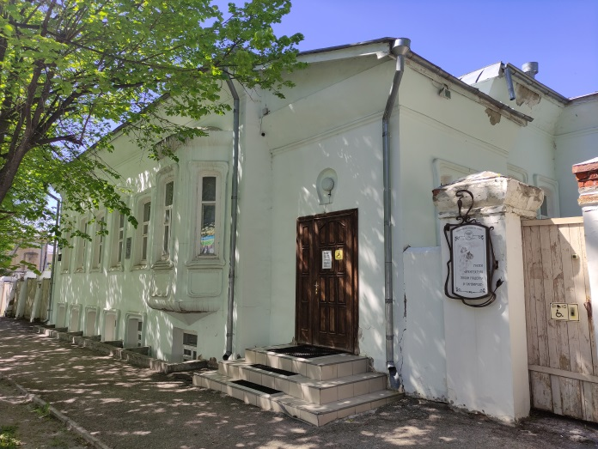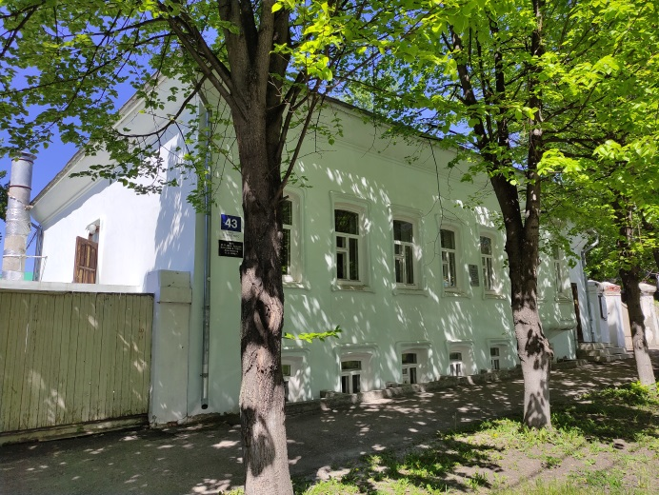

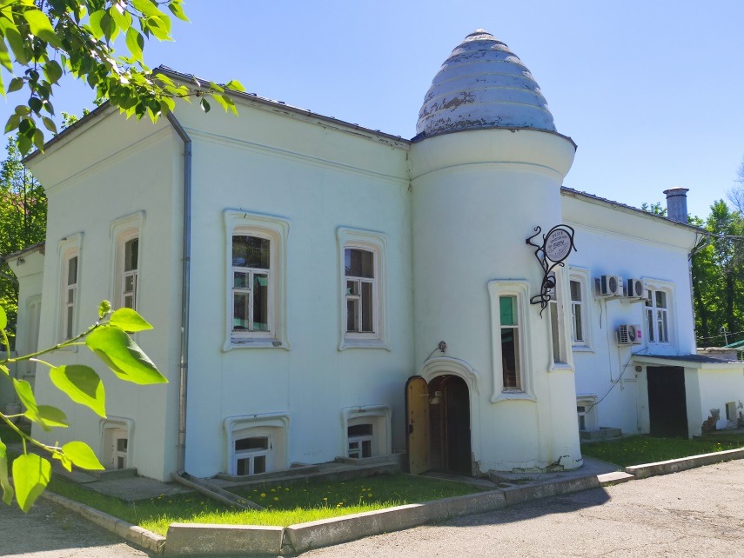

\_\_\_\_\_\_\_\_\_\_\_

ПРИЛОЖЕНИЕ № 3

к охранному обязательству собственника

или иного законного владельца объекта

культурного наследия, включённого

в единый государственный реестр

объектов культурного наследия

(памятников истории и культуры)

народов Российской Федерации,

«Дом фон Брадке», 1909 г., арх. А.А.Шодэ

(Ульяновская область, г. Ульяновск,

ул. Льва Толстого, 43)

**СОСТАВ (ПЕРЕЧЕНЬ)**

**и сроки (периодичность) работ**

**по сохранению объекта культурного наследия**

|  |  |  |  |
| --- | --- | --- | --- |
| № п/п | Состав (перечень) видов работ | Сроки  (периодичность)  проведения  работ | Примечание |
| 1. | Проведение научно-исследовательских и изыскательских работ по сохранениюобъекта культурного наследияфундамента, стен, перекрытий, крыши, лестниц, оконных и дверных заполнений, инженерных сетей, интерьеров объекта культурного наследия | До 01.12.2023 | Акт  технического состояния  объекта  культурного наследия  от 01.06.2022 № А-22/10 |
| 2. | Разработкапроектной документации работ по сохранениюфундамента, стен, перекрытий, крыши, лестниц, оконных и дверных заполнений, инженерных сетей, интерьеров объекта культурного наследия (по результатам обследования) | До 01.12.2023 |
| 3. | Проведение работ по сохранению фундамента, стен, оконных и дверных заполнений, интерьеров, инженерных сетей цокольного этажа объекта культурного наследия (по результатам обследования) | До 15.09.2025 |
| 4. | Проведение работ по сохранению крыши, перекрытий, лестниц, фасадов объекта культурного наследия (по результатам обследования) | До 01.12.2026 |
| 5. | Проведение работ по сохранению оконных  и дверных заполнений, интерьеров, инженерных сетей первого этажа объекта культурного наследия  (по результатам обследования) | До 01.06.2027 |
| 6. | Содержание, использование и текущий ремонт объекта культурного наследия | В течение  периода  эксплуатации |

\_\_\_\_\_\_\_\_\_\_\_\_\_\_\_\_\_\_

ПРИЛОЖЕНИЕ № 4

к охранному обязательству собственника

или иного законного владельца объекта

культурного наследия, включённого

в единый государственный реестр

объектов культурного наследия

(памятников истории и культуры)

народов Российской Федерации,

«Дом фон Брадке», 1909 г., арх. А.А.Шодэ

(Ульяновская область, г. Ульяновск,

ул. Льва Толстого, 43)

**ТРЕБОВАНИЯ**

**к обеспечению доступа граждан Российской Федерации,**

**иностранных граждан и лиц без гражданства к объекту культурного наследия, которые устанавливаются** [**статьёй 474**](consultantplus://offline/ref=4DC74149A7F7AB8E04A6E9090A6C5170A053B4529068827F0173D67942E20DC289E29633BA438257790C1262F123DF91876B756214LBe0H) **Федерального закона   
от 25.06.2002 № 73-ФЗ «Об объектах культурного наследия (памятниках истории и культуры) народов Российской Федерации» с учётом   
требований к сохранению указанного объекта культурного наследия,   
требований к его содержанию и использованию, физического состояния этого объекта культурного наследия и характера   
его современного использования**

Условия доступа к объекту культурного наследия с учётом вида объекта культурного наследия, категории его историко-культурного значения, предмета охраны, физического состояния объекта культурного наследия, требований   
к его сохранению, характера современного использования данного объекта культурного наследия:

|  |  |  |
| --- | --- | --- |
| №  п/п | Условия доступа  к объекту культурного наследия | Примечание |
| 1. | Доступ к объекту культурного наследия возможен согласно режиму работы музея «Архитектура эпохи модерна в Симбирске» | Согласие федерального государст-венного бюджетного учреждения культуры «Государственный историко-мемориальный музей-заповедник «Родина В.И.Ленина» от 06.06.2022 № 311 |

\_\_\_\_\_\_\_\_\_\_\_\_\_\_\_\_\_\_

УТВЕРЖДЕНО

распоряжением Правительства

Ульяновской области

**ОХРАННОЕ ОБЯЗАТЕЛЬСТВО**

**собственника или иного законного**

**владельца объекта культурного наследия, включённого**

**в единый государственный реестр объектов культурного**

**наследия (памятников истории и культуры)**

**народов Российской Федерации**

|  |  |  |  |  |  |  |  |  |  |  |  |  |  |  |
| --- | --- | --- | --- | --- | --- | --- | --- | --- | --- | --- | --- | --- | --- | --- |
| «Здание женской гимназии», 1905 г. | | | | | | | | | | | | | | |
| (наименование объекта культурного наследия, включённого в единый государственный реестр объектов  культурного наследия (памятников истории и культуры) народов Российской Федерации, в соответствии  с данными единого государственного реестра объектов культурного наследия  (памятников истории и культуры) народов Российской Федерации) | | | | | | | | | | | | | | |
|  |  |  |  |  |  |  |  |  |  |  |  |  |  |  |
| (регистрационный номер объекта культурного наследия в едином государственном реестре объектов  культурного наследия (памятников истории и культуры) народов Российской Федерации) | | | | | | | | | | | | | | |

Отметка о наличии или отсутствии паспорта объекта культурного наследия, включённого в единый государственный реестр объектов культурного наследия (памятников истории и культуры) народов Российской Федерации,   
в отношении которого утверждено охранное обязательство (далее – объект культурного наследия):

|  |  |  |  |  |  |  |  |  |
| --- | --- | --- | --- | --- | --- | --- | --- | --- |
|  | имеется | | V | отсутствует | |  |  | |
|  | | (нужное отметить знаком «V») | | |  | | |

Паспорт объекта культурного наследия является неотъемлемой частью охранного обязательства (приложение № 1 к настоящему охранному обязательству).

Раздел 1. Сведения об объекте культурного наследия

1.1. Сведения о наименовании объекта культурного наследия:

|  |
| --- |
| Здание женской гимназии |

1.2. Сведения о времени возникновения или дате создания объекта культурного наследия, датах основных изменений (перестроек) данного объекта   
и (или) датах связанных с ним исторических событий:

|  |
| --- |
| 1905 г. |

1.3. Сведения о категории историко-культурного значения объекта   
культурного наследия:

|  |  |  |  |  |  |  |
| --- | --- | --- | --- | --- | --- | --- |
|  |  | федерального значения |  | регионального  значения | V | муниципального значения |
| (нужное отметить знаком «V») | | | | | | |

1.4. Сведения о виде объекта культурного наследия:

|  |  |  |  |  |
| --- | --- | --- | --- | --- |
|  | V | памятник |  | ансамбль |
| (нужное отметить знаком «V») | | | | |

1.5. Номер и дата принятия органом государственной власти решения   
о включении объекта культурного наследия в единый государственный   
реестр объектов культурного наследия (памятников истории и культуры)   
народов Российской Федерации:

постановление Правительства Ульяновской области от 08.04.2022   
№ 164-П «О включении выявленных объектов культурного наследия в единый государственный реестр объектов культурного наследия (памятников истории   
и культуры) народов Российской Федерации».

1.6. Сведения о местонахождении объекта культурного наследия (адрес объекта или при его отсутствии описание местоположения объекта):

|  |  |  |  |  |  |
| --- | --- | --- | --- | --- | --- |
| Ульяновская область | | | | | |
| (субъект Российской Федерации) | | | | | |
| Карсунский район, р.п. Карсун | | | | | |
| (населённый пункт) | | | | | |
| ул. | Ульянова | д. | 2 | корп. и (или) стр. |  |

|  |  |
| --- | --- |
| кадастровый номер (при наличии): | 73:05:040121:94 |

1.7. Сведения о границах территории объекта культурного наследия:

утвержденыпостановлением Правительства Ульяновской области   
от 08.04.2022 № 164-П «О включении выявленных объектов культурного наследия в единый государственный реестр объектов культурного наследия (памятников истории и культуры) народов Российской Федерации».

1.8. Описание предмета охраны объекта культурного наследия:

не утверждено.

1.9. Фотографическое (иное графическое) изображение объекта культурного наследия (на момент утверждения охранного обязательства), за исключением отдельных объектов археологического наследия, фотографическое изображение которых вносится на основании решения регионального органа охраны объектов культурного наследия (приложение № 2 к настоящему охранному обязательству).

1.10. Сведения о наличии зон охраны объекта культурного наследия   
с указанием номера и даты принятия органом государственной власти акта   
об утверждении указанных зон либо информация о расположении данного   
объекта культурного наследия в границах зон охраны иного объекта   
культурного наследия:

не установлены;

в соответствии со статьёй 341 Федерального закона от 25.06.2002   
№ 73-ФЗ «Об объектах культурного наследия (памятниках истории и культуры) народов Российской Федерации» (далее – Закон № 73-ФЗ)действует защитная зона на расстоянии100 мот линии внешней стены памятника.

1.11. Сведения об объектах культурного наследия, входящих в состав объекта культурного наследия, являющегося ансамблем:

ансамблем не является.

1.12. Сведения о требованиях к осуществлению деятельности в границах территории объекта культурного наследия, об особом режиме использования земельного участка, в границах которого располагается объект археологического наследия, установленных статьёй 51Закона № 73-ФЗ:

1.12.1. На территории памятника или ансамбля запрещаются строительство объектов капитального строительства и увеличение объёмно-пространственных характеристик существующих на территории памятника или ансамбля объектов капитального строительства, проведение земляных, строительных, мелиоративных и иных работ, за исключением работ по сохранению объекта культурного наследия или его отдельных элементов, сохранению   
историко-градостроительной или природной среды объекта культурного   
наследия.

1.12.2. На территории памятника, ансамбля или достопримечательного места разрешается ведение хозяйственной деятельности, не противоречащей требованиям обеспечения сохранности объекта культурного наследия и позволяющей обеспечить функционирование объекта культурного наследия   
в современных условиях.

1.13. Иные сведения, предусмотренные [Законом](consultantplus://offline/ref=4DC74149A7F7AB8E04A6E9090A6C5170A053B4529068827F0173D67942E20DC29BE2CE38BC4297022A56456FF2L2eBH)№ 73-ФЗ:

отсутствуют.

Раздел 2. Требования к сохранению

объектакультурного наследия

2.1. В соответствии с [пунктом 1 статьи 472](consultantplus://offline/ref=4DC74149A7F7AB8E04A6E9090A6C5170A053B4529068827F0173D67942E20DC289E29633B8498257790C1262F123DF91876B756214LBe0H) Закона № 73-ФЗ требования   
к сохранению объекта культурного наследия предусматривают консервацию, ремонт, реставрацию объекта культурного наследия, приспособление объекта культурного наследия для современного использования либо сочетание указанных мер.

2.2. Состав (перечень) и сроки (периодичность) работ по сохранению объекта культурного наследия являются неотъемлемой частью настоящего охранного обязательства ([приложение №3](#P271) к настоящему охранному обязательству) и определяются региональным органом охраны объектов культурного наследия с учётом мнения собственника или иного законного владельца   
объекта культурного наследия на основании составленного региональным   
органом охраны объектов культурного наследия акта технического состояния объекта культурного наследия с учётом вида данного объекта культурного наследия, его индивидуальных особенностей, физического состояния, функционального назначения и намечаемого использования объекта культурного наследия.

2.3. Лица, указанные в [пункте 11 статьи 476](consultantplus://offline/ref=4DC74149A7F7AB8E04A6E9090A6C5170A053B4529068827F0173D67942E20DC289E29632BF498257790C1262F123DF91876B756214LBe0H) Закона № 73-ФЗ, обязаны обеспечивать финансирование мероприятий, обеспечивающих выполнение требований к сохранению объекта культурного наследия.

Раздел 3. Требования к содержанию и использованию

объектакультурного наследия

3.1. В соответствии с [пунктом 1 статьи 473](consultantplus://offline/ref=4DC74149A7F7AB8E04A6E9090A6C5170A053B4529068827F0173D67942E20DC289E29633BB4B8257790C1262F123DF91876B756214LBe0H) Закона № 73-ФЗ при содержании и использовании объекта культурного наследия в целях поддержания   
в надлежащем техническом состоянии без ухудшения физического состояния   
и (или) изменения предмета охраны данного объекта культурного наследия лица, указанные в [пункте 11 статьи 476](consultantplus://offline/ref=4DC74149A7F7AB8E04A6E9090A6C5170A053B4529068827F0173D67942E20DC289E29632BF498257790C1262F123DF91876B756214LBe0H) Закона № 73-ФЗ, лицо, которому   
земельный участок, в границах которого располагается объект археологического наследия, принадлежит на праве собственности или ином вещном праве, обязаны:

1) осуществлять расходы на содержание объекта культурного наследия   
и поддержание его в надлежащем техническом, санитарном и противопожарном состоянии;

2) не проводить работы, изменяющие предмет охраны объекта культурного наследия либо ухудшающие условия, необходимые для сохранности объекта культурного наследия;

3) не проводить работы, изменяющие облик, объёмно-планировочные   
и конструктивные решения и структуры, интерьер объекта культурного наследия, в случае если предмет охраны объекта культурного наследия   
не определён;

4) обеспечивать сохранность и неизменность облика объекта культурного наследия;

5) соблюдать установленные [статьёй 51](consultantplus://offline/ref=4DC74149A7F7AB8E04A6E9090A6C5170A053B4529068827F0173D67942E20DC289E29637B54D8257790C1262F123DF91876B756214LBe0H) Закона № 73-ФЗ требования   
к осуществлению деятельности в границах территории объекта культурного наследия,особый режим использования земельного участка, водного объекта или его части, в границах которых располагается объект археологического наследия;

6) не использовать объект культурного наследия (за исключением оборудованных с учётом требований противопожарной безопасности объектов культурного наследия, предназначенных либо предназначавшихся для осуществления и (или) обеспечения указанных ниже видов хозяйственной деятельности,   
и помещений для хранения предметов религиозного назначения, включая свечи и лампадное масло):

а) под склады и объекты производства взрывчатых и огнеопасных материалов, предметов и веществ, загрязняющих интерьер объекта культурного наследия, его фасад, территорию и водные объекты и (или) имеющих вредные парогазообразные и иные выделения;

б) под объекты производства, имеющие оборудование, оказывающее   
динамическое и вибрационное воздействие на конструкции объекта культурного наследия, независимо от мощности данного оборудования;

в) под объекты производства и лаборатории, связанные с неблагоприятным для объекта культурного наследия температурно-влажностным режимом   
и применением химически активных веществ;

7) незамедлительно извещать региональный орган охраны объектов культурного наследия обо всех известных ему повреждениях, авариях или   
об иных обстоятельствах, причинивших вред объекту культурного наследия, включая объект археологического наследия, земельному участку в границах территории объекта культурного наследия либо земельному участку, в границах которого располагается объект археологического наследия, или угрожающих причинением такого вреда, и безотлагательно принимать меры   
по предотвращению дальнейшего разрушения, в том числе проводить противоаварийные работы в порядке, установленном для проведения работ   
по сохранению объекта культурного наследия;

8) не допускать ухудшения состояния территории объекта культурного наследия, поддерживать территорию объекта культурного наследия в благоустроенном состоянии.

3.2. В соответствии с [пунктом 2 статьи 473](consultantplus://offline/ref=4DC74149A7F7AB8E04A6E9090A6C5170A053B4529068827F0173D67942E20DC289E29633BA498257790C1262F123DF91876B756214LBe0H) Закона № 73-ФЗ собственник жилого помещения, являющегося объектом культурного наследия или частью такого объекта, обязан выполнять требования к сохранению объекта культурного наследия в части, предусматривающей обеспечение поддержания объекта культурного наследия или части объекта культурного наследия в надлежащем техническом состоянии без ухудшения физического состояния и изменения предмета охраны объекта культурного наследия.

3.3. В случае обнаружения при проведении работ на земельном участке   
в границах территории объекта культурного наследия либо на земельном участке, в границах которого располагается объект археологического наследия, объектов, обладающих признаками объекта культурного наследия, собственник или иной законный владелец объекта культурного наследия осуществляет   
действия, предусмотренные [подпунктом 2 пункта 3 статьи 472](consultantplus://offline/ref=4DC74149A7F7AB8E04A6E9090A6C5170A053B4529068827F0173D67942E20DC289E29633B8428257790C1262F123DF91876B756214LBe0H) Закона   
№ 73-ФЗ.

3.4. В случае если содержание или использование объекта культурного наследия может привести к ухудшению состояния данного объекта культурного наследия и (или) предмета охраны данного объекта культурного наследия,   
региональным органом охраны объектов культурного наследия устанавливаются требования:

3.4.1. К видам хозяйственной деятельности с использованием объекта культурного наследия либо к видам хозяйственной деятельности, оказывающим воздействие на объект культурного наследия, в том числе ограничение хозяйственной деятельности в соответствии с подпунктом 6 пункта 3.1настоящего раздела.

3.4.2. К использованию объекта культурного наследия при осуществлении хозяйственной деятельности, предусматривающие в том числе ограничение технических и иных параметров воздействия на объект культурного наследия.

3.4.3. К благоустройству в границах территории объекта культурного наследия.

3.5. Лица, указанные в [пункте 11 статьи 476](consultantplus://offline/ref=4DC74149A7F7AB8E04A6E9090A6C5170A053B4529068827F0173D67942E20DC289E29632BF498257790C1262F123DF91876B756214LBe0H) Закона № 73-ФЗ, обязаны осуществлять финансирование мероприятий, обеспечивающих выполнение требований по содержанию и использованию объекта культурного наследия.

Раздел 4. Требования к обеспечению доступа граждан

Российской Федерации, иностранных граждан и лиц

без гражданства к объекту культурного наследия

4.1. Требования к обеспечению доступа граждан Российской Федерации, иностранных граждан и лиц без гражданства к объекту культурного наследия устанавливаются [статьёй 474](consultantplus://offline/ref=4DC74149A7F7AB8E04A6E9090A6C5170A053B4529068827F0173D67942E20DC289E29633BA438257790C1262F123DF91876B756214LBe0H) Закона № 73-ФЗ с учётом требований к сохранению указанного объекта культурного наследия, требований к его содержанию   
и использованию, физического состояния этого объекта культурного наследия и характера его современного использования([приложение №4](#P310) к настоящему охранному обязательству).

4.2. Лица, указанные в [пункте 11 статьи 476](consultantplus://offline/ref=4DC74149A7F7AB8E04A6E9090A6C5170A053B4529068827F0173D67942E20DC289E29632BF498257790C1262F123DF91876B756214LBe0H) Закона № 73-ФЗ, обязаны обеспечивать финансирование мероприятий, обеспечивающих выполнение требований к обеспечению доступа граждан Российской Федерации, иностранных граждан и лиц без гражданства к объекту культурного наследия.

Раздел 5. Требования к размещению наружнойрекламына объектах

культурного наследия, их территорияхв случае,если их размещение

допускается в соответствиис законодательством Российской Федерации

Требования к распространению на объектах культурного наследия,   
их территориях наружной рекламы устанавливаются в соответствии   
со [статьёй 351](consultantplus://offline/ref=4DC74149A7F7AB8E04A6E9090A6C5170A053B4529068827F0173D67942E20DC289E2963DBF498257790C1262F123DF91876B756214LBe0H) Закона № 73-ФЗ:

на объекте культурного наследия, его территории возможно размещение наружной рекламы, содержащей исключительно информацию о проведении   
на объекте культурного наследия, его территории театрально-зрелищных, культурно-просветительных и зрелищно-развлекательных мероприятий или исключительно информацию об указанных мероприятиях с одновременным упоминанием об определённом лице как о спонсоре конкретного мероприятия при условии, если такому упоминанию отведено не более чем десять процентов рекламной площади (пространства).

Раздел 6. Требования к установке информационных надписей

и обозначений на объект культурного наследия

6.1. На объектах культурного наследия должны быть установлены надписи и обозначения, содержащие информацию об объекте культурного наследия, в порядке, определённом [пунктом 2 статьи 27](consultantplus://offline/ref=4DC74149A7F7AB8E04A6E9090A6C5170A053B4529068827F0173D67942E20DC289E2963CBD4F8257790C1262F123DF91876B756214LBe0H) Закона № 73-ФЗ.

6.2. Сведения об информационной надписи и обозначениях на объекте культурного наследия:

не установлены.

6.3. Необходимо установить информационные надписи и обозначения  
в порядке, определённом постановлением Правительства Российской Федерации от 10.09.2019 № 1178 «Об утверждении правил установки информационных надписей и обозначений на объекты культурного наследия (памятники истории и культуры) народов Российской Федерации, содержания этих информационных надписей и обозначений, а также требований к составу проектов установки и содержания информационных надписей и обозначений, на основании которых осуществляется такая установка», в сроки, указанные в приложении № 3   
к настоящему охранному обязательству.

Раздел 7. Дополнительные требования

в отношении объектакультурного наследия

7.1. Обеспечение условий доступности объекта культурного наследия для инвалидов:

в соответствии с приказом Министерства культуры Российской Федерации от 20.11.2015 № 2834 «Об утверждении Порядка обеспечения условий   
доступности для инвалидов объектов культурного наследия, включённых   
в единый государственный реестр объектов культурного наследия (памятников истории и культуры) народов Российской Федерации».

7.2. Необходимость проведения оценки воздействия на выдающуюся универсальную ценность объекта всемирного наследия ЮНЕСКО при проведении крупномасштабных восстановительных или новых строительных работ   
в границах его территории или его буферной зоны:

отсутствует.

7.3. Необходимость проведения работ по консервации и реставрации   
объектов культурного наследия физическими лицами, аттестованными Министерством культуры Российской Федерации, состоящими в трудовых отношениях с юридическими лицами или индивидуальными предпринимателями, имеющими лицензию на осуществление деятельности по сохранению объектов культурного наследия:

в соответствии со статьями 40-45 Закона 73-ФЗ.

\_\_\_\_\_\_\_\_\_\_\_\_\_\_\_\_\_\_

ПРИЛОЖЕНИЕ № 1

к охранному обязательству собственника

или иного законного владельца объекта

культурного наследия, включённого

в единый государственный реестр

объектов культурного наследия

(памятников истории и культуры)

народов Российской Федерации,

«Здание женской гимназии»,

1905 г.(Ульяновская область,Карсунский район,р.п. Карсун, ул. Ульянова, 2)

Экземпляр 4

|  |  |  |  |  |  |  |  |  |  |  |  |  |  |  |  |
| --- | --- | --- | --- | --- | --- | --- | --- | --- | --- | --- | --- | --- | --- | --- | --- |
| |  |  |  |  |  |  |  |  |  |  |  |  |  |  |  | | --- | --- | --- | --- | --- | --- | --- | --- | --- | --- | --- | --- | --- | --- | --- | |  |  |  |  |  |  |  |  |  |  |  |  |  |  |  |   Регистрационный номер объекта культурного  наследия в едином государственном реестре  объектов культурного наследия (памятников истории и культуры) народов Российской Федерации |

**ПАСПОРТ  
объекта культурного наследия**

Фотографическое изображение объекта культурного наследия,  
за исключением отдельных объектов археологического наследия,  
фотографическое изображение которых вносится на основании решения  
регионального органа охраны объектов культурного наследия

|  |
| --- |
| IMG_20210429_114044 |

29.04.2021

Дата съёмки (число, месяц, год)

1. Сведения о наименовании объекта культурного наследия

|  |
| --- |
| Здание женской гимназии |

2. Сведения о времени возникновения или дате создания объекта культурного наследия, датах основных изменений (перестроек) данного объекта   
и (или) датах связанных с ним исторических событий

|  |
| --- |
| 1905 г. |

3. Сведения о категории историко-культурного значения объекта   
культурного наследия

|  |  |  |
| --- | --- | --- |
| Федерального значения | Регионального значения | Местного (муниципального) значения |
|  |  | + |

4. Сведения о виде объекта культурного наследия

|  |  |  |
| --- | --- | --- |
| Памятник | Ансамбль | Достопримечательное место |
| + |  |  |

5. Номер и дата принятия органом государственной власти решения   
о включении объекта культурного наследия в единый государственный реестр объектов культурного наследия (памятников истории и культуры) народов   
Российской Федерации:

постановление Правительства Ульяновской области от 08.04.2022   
№ 164-П «О включении выявленных объектов культурного наследия в единый государственный реестр объектов культурного наследия (памятников истории   
и культуры) народов Российской Федерации».

6. Сведения о местонахождении объекта культурного наследия (адрес объекта или при его отсутствии описание местоположения объекта):

Ульяновская область,Карсунский район,р.п. Карсун, ул. Ульянова, 2.

7. Сведения о границах территории объекта культурного наследия, включённого в единый государственный реестр объектов культурного наследия   
(памятников истории и культуры) народов Российской Федерации:

юго-западная граница территории объекта культурного наследия проходит от западного угла объекта культурного наследия вдоль юго-западного фасада объекта культурного наследия по крайней линии цокольного этажа ризалита юго-западного фасада объекта культурного наследия в направлении с северо-запада на юго-восток, пересекая ограждения входных ворот, и далее   
от кирпичных столбов входных ворот проходит на юго-восток 1 м до точки пересечения с юго-восточной границей территории объекта культурного наследия.

Юго-восточная граница территории объекта культурного наследия проходит от точки пересечения с юго-западной границей территории объекта культурного наследия вдоль ограждения входных ворот и юго-западного фасада   
с отступом 1 м, далее проходит с юго-запада на северо-восток до точки пересечения с северо-восточной границей территории объекта культурного наследия.

Северо-восточная граница территории объекта культурного наследия проходит от точки пересечения с юго-восточной границей территории объекта культурного наследия вдоль линии цокольного этажа объекта культурного наследия на расстоянии 3 м от стены центрального ризалита объекта культурного наследия и проходит с юго-востока на северо-запад до точки пересечения с северо-западной границей территории объекта культурного наследия, далее проходит до северного угла объекта культурного наследия.

Северо-западная граница территории объекта культурного наследия проходит от северного угла объекта культурного наследия вдоль северо-западного фасада объекта культурного наследия по линии цокольного этажа объекта культурного наследия в направлении с северо-востока на юго-запад до пересечения с юго-западной границей территории объекта культурного наследия.



8. Описание предмета охраны объекта культурного наследия:

не утверждено.

9. Сведения о наличии зон охраны данного объекта культурного наследия с указанием номера и даты принятия органом государственной власти акта   
об утверждении указанных зон либо информация о расположении данного   
объекта культурного наследия в границах зон охраны иного объекта культурного наследия:

не установлены;

в соответствии со статьёй 341 Федерального закона от 25.06.2002   
№ 73-ФЗ «Об объектах культурного наследия (памятниках истории и культуры) народов Российской Федерации» действует защитная зона на расстоянии 100 м от линии внешней стены памятника.

|  |  |
| --- | --- |
| Всего в паспорте листов | 4 |

Уполномоченное должностное лицо регионального органа охраны   
объектов культурного наследия

|  |  |  |
| --- | --- | --- |
| Начальник управления  по охране объектов культурного  наследия администрации Губернатора  Ульяновской области |  | Д.В.Герасимов |
| должность | подпись | инициалы, фамилия |
|  | М.П. |  |
| |  |  |  |  |  |  |  |  |  |  | | --- | --- | --- | --- | --- | --- | --- | --- | --- | --- | | 2 | 5 | . | 0 | 5 | . | 2 | 0 | 2 | 2 | |  |  |
| Дата оформления паспорта (число, месяц, год) |  |  |

\_\_\_\_\_\_\_\_\_\_\_\_\_\_\_\_\_\_

ПРИЛОЖЕНИЕ № 2

к охранному обязательству собственника

или иного законного владельца объекта

культурного наследия, включённого

в единый государственный реестр

объектов культурного наследия

(памятников истории и культуры)

народов Российской Федерации,

«Здание женской гимназии»,

1905 г. (Ульяновская область, Карсунский район,р.п. Карсун, ул. Ульянова, 2)

**ФОТОГРАФИЧЕСКОЕ**

**(иное графическое) изображение объекта культурного наследия**

**(на момент утверждения охранного обязательства)**

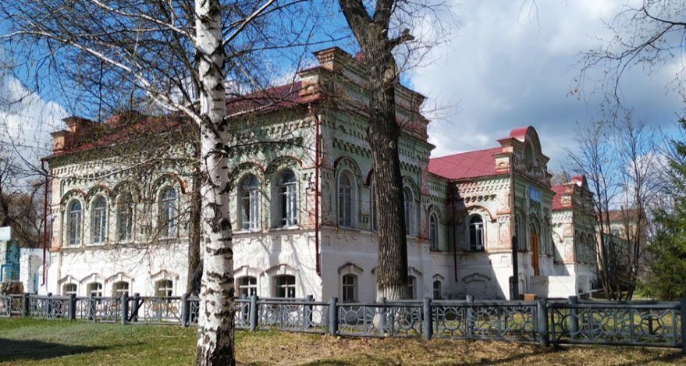

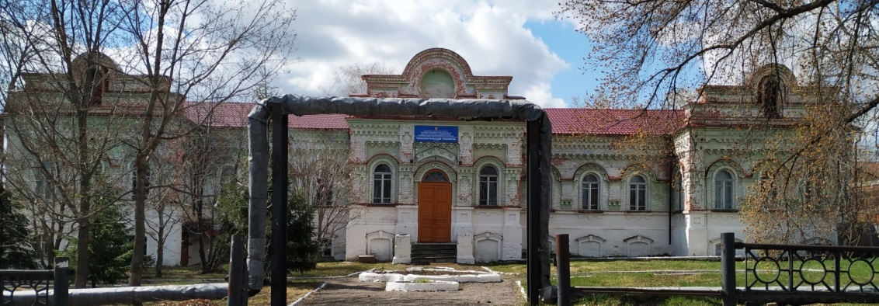

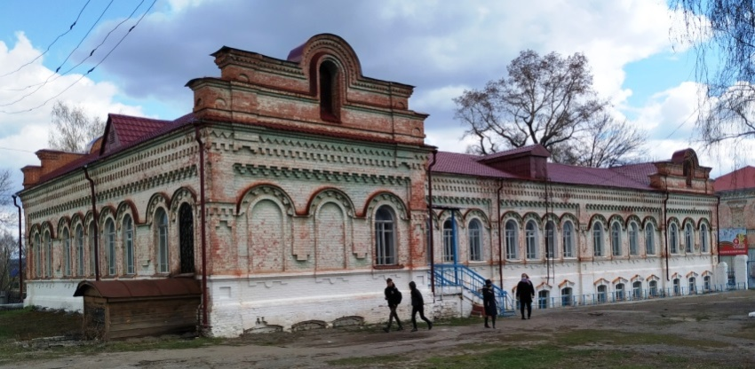

\_\_\_\_\_\_\_\_\_\_\_\_\_\_\_\_

ПРИЛОЖЕНИЕ № 3

к охранному обязательству собственника

или иного законного владельца объекта

культурного наследия, включённого

в единый государственный реестр

объектов культурного наследия

(памятников истории и культуры)

народов Российской Федерации

«Здание женской гимназии», 1905 г.

(Ульяновская область, Карсунский район,

р.п. Карсун, ул. Ульянова, 2)

**СОСТАВ (ПЕРЕЧЕНЬ)**

**и сроки (периодичность) работ**

**по сохранению объекта культурного наследия**

|  |  |  |  |
| --- | --- | --- | --- |
| № п/п | Состав (перечень) видов работ | Сроки  (периодичность)  проведения  работ | Примечание |
| 1. | Проведение научно-исследовательских и изыска-тельских работ по сохранению объекта культурного наследия | До 13.07.2023 | Акт  технического состояния  объекта  культурного наследия  от 25.05.2022 № А-22/09 |
| 2. | Подготовка проектной документации работ по сохранению крыши, перекрытий, лестниц, стен, фундамента, оконных и дверных заполнений, инженерных сетей, интерьеровобъекта культурного наследия | До 13.07.2023 |
| 3. | Установка информационных надписей и обозначений | До 01.04.2024 |
| 4. | Проведениеработ по сохранению фундамента, стен, крыши, перекрытий, лестниц, оконных и дверных заполнений, инженерных сетей, интерьеровобъекта культурного наследия | До 13.05.2027 |
| 5. | Содержание, использование и текущий ремонт объекта культурного наследия | В течение  периода  эксплуатации |

\_\_\_\_\_\_\_\_\_\_\_\_\_\_\_\_\_\_

ПРИЛОЖЕНИЕ № 4

к охранному обязательству собственника

или иного законного владельца объекта

культурного наследия, включённого

в единый государственный реестр

объектов культурного наследия

(памятников истории и культуры)

народов Российской Федерации,

«Здание женской гимназии», 1905 г.

(Ульяновская область, Карсунскийрайон,

р.п. Карсун, ул. Ульянова, 2)

**ТРЕБОВАНИЯ**

**к обеспечению доступа граждан Российской Федерации,**

**иностранных граждан и лиц без гражданства к объекту культурного наследия, которые устанавливаются** [**статьёй 474**](consultantplus://offline/ref=4DC74149A7F7AB8E04A6E9090A6C5170A053B4529068827F0173D67942E20DC289E29633BA438257790C1262F123DF91876B756214LBe0H) **Федерального закона   
от 25.06.2002 № 73-ФЗ «Об объектах культурного наследия (памятниках истории и культуры) народов Российской Федерации» с учётом   
требований к сохранению указанного объекта культурного наследия,   
требований к его содержанию и использованию, физического состояния этого объекта культурного наследия и характера   
его современного использования**

Условия доступа к объекту культурного наследия с учётом вида объекта культурного наследия, категории его историко-культурного значения, предмета охраны, физического состояния объекта культурного наследия, требований   
к его сохранению, характера современного использования данного объекта культурного наследия:

|  |  |  |
| --- | --- | --- |
| №  п/п | Условия доступа  к объекту культурного наследия | Примечание |
| 1. | Доступ к объекту культурного наследия возможен по согласованию с собственником или иным законным владельцем объекта культурного наследия | На объекте культурного наследия проводятся мероприятия по обеспечению антитеррористической защищённости образовательной организации |

\_\_\_\_\_\_\_\_\_\_\_\_\_\_\_\_\_\_

УТВЕРЖДЕНО

распоряжением Правительства

Ульяновской области

**ОХРАННОЕ ОБЯЗАТЕЛЬСТВО**

**собственника или иного законного**

**владельца объекта культурного наследия, включённого**

**в единый государственный реестр объектов культурного**

**наследия (памятников истории и культуры)**

**народов Российской Федерации**

|  |
| --- |
| «Жилой дом дворян Толстых; Беляковых»,  кон. 1840-нач. 1850 гг.; 1872 г.; 1882 г. |
| (наименование объекта культурного наследия, включённого в единый государственный реестр объектов  культурного наследия (памятников истории и культуры) народов Российской Федерации, в соответствии  с данными единого государственного реестра объектов культурного наследия  (памятников истории и культуры) народов Российской Федерации) |

|  |  |  |  |  |  |  |  |  |  |  |  |  |  |  |
| --- | --- | --- | --- | --- | --- | --- | --- | --- | --- | --- | --- | --- | --- | --- |
| 7 | 3 | 1 | 6 | 1 | 0 | 6 | 4 | 3 | 9 | 7 | 0 | 0 | 0 | 5 |
| (регистрационный номер объекта культурного наследия в едином государственном реестре объектов  культурного наследия (памятников истории и культуры) народов Российской Федерации) | | | | | | | | | | | | | | |

Отметка о наличии или отсутствии паспорта объекта культурного наследия, включённого в единый государственный реестр объектов культурного наследия (памятников истории и культуры) народов Российской Федерации,   
в отношении которого утверждено охранное обязательство (далее – объект культурного наследия):

|  |  |  |  |  |  |  |  |  |
| --- | --- | --- | --- | --- | --- | --- | --- | --- |
|  | имеется | | V | отсутствует | |  |  | |
|  | | (нужное отметить знаком «V») | | |  | | |

Паспорт объекта культурного наследия является неотъемлемой частью охранного обязательства (приложение № 1 к настоящему охранному обязательству).

Раздел 1. Сведения об объекте культурного наследия

1.1. Сведения о наименовании объекта культурного наследия:

|  |
| --- |
| Жилой дом дворян Толстых; Беляковых |

1.2. Сведения о времени возникновения или дате создания объекта культурного наследия, датах основных изменений (перестроек) данного объекта   
и (или) датах связанных с ним исторических событий:

|  |
| --- |
| кон. 1840-нач. 1850 гг.; 1872 г.; 1882 г. |

1.3. Сведения о категории историко-культурного значения объекта   
культурного наследия:

|  |  |  |  |  |  |  |
| --- | --- | --- | --- | --- | --- | --- |
|  |  | федерального значения |  | регионального  значения | V | муниципального значения |
| (нужное отметить знаком «V») | | | | | | |

1.4. Сведения о виде объекта культурного наследия:

|  |  |  |  |  |
| --- | --- | --- | --- | --- |
|  | V | памятник |  | ансамбль |
| (нужное отметить знаком «V») | | | | |

1.5. Номер и дата принятия органом государственной власти решения   
о включении объекта культурного наследия в единый государственный   
реестр объектов культурного наследия (памятников истории и культуры)   
народов Российской Федерации:

постановление Ульяновской Городской Думы от 29.10.2003 №332 «О согласовании Перечня объектов культурного наследия (памятников истории   
и культуры) муниципального значения».

1.6. Сведения о местонахождении объекта культурного наследия (адрес объекта или при его отсутствии описание местоположения объекта):

|  |  |  |  |  |  |
| --- | --- | --- | --- | --- | --- |
| Ульяновская область | | | | | |
| (субъект Российской Федерации) | | | | | |
| г. Ульяновск | | | | | |
| (населённый пункт) | | | | | |
| ул. | Плеханова | д. | 10-А | корп. и (или) стр. |  |

|  |  |
| --- | --- |
| кадастровый номер (при наличии): | 73:24:041702:64 |

1.7. Сведения о границах территории объекта культурного наследия:

не установлены.

1.8. Описание предмета охраны объекта культурного наследия:

не утверждено.

1.9. Фотографическое (иное графическое) изображение объекта культурного наследия (на момент утверждения охранного обязательства), за исключением отдельных объектов археологического наследия, фотографическое изображение которых вносится на основании решения регионального органа охраны объектов культурного наследия (приложение № 2 к настоящему охранному обязательству).

1.10. Сведения о наличии зон охраны объекта культурного наследия   
с указанием номера и даты принятия органом государственной власти акта   
об утверждении указанных зон либо информация о расположении данного объекта культурного наследия в границах зон охраны иного объекта культурного наследия:

утверждены постановлением Правительства Ульяновской области   
от 02.07.2009 № 256-П«О границах зон охраны объектов культурного наследия на территории муниципального образования «город Ульяновск», режимах использования земель и градостроительных регламентах в границах данных зон».

1.11. Сведения об объектах культурного наследия, входящих в состав объекта культурного наследия, являющегося ансамблем:

ансамблем не является.

1.12. Сведения о требованиях к осуществлению деятельности в границах территории объекта культурного наследия, об особом режиме использования земельного участка, в границах которого располагается объект археологического наследия, установленных статьёй 51Федерального закона Российской Федерации от 25.06.2002 № 73-ФЗ «Об объектах культурного наследия (памятниках истории и культуры) народов Российской Федерации» (далее - Закон № 73-ФЗ):

1.12.1. На территории памятника или ансамбля запрещаются строительство объектов капитального строительства и увеличение объёмно-пространственных характеристик существующих на территории памятника или ансамбля объектов капитального строительства; проведение земляных, строительных, мелиоративных и иных работ, за исключением работ по сохранению объекта культурного наследия или его отдельных элементов, сохранению историко-градостроительной или природной среды объекта культурного наследия.

1.12.2. На территории памятника, ансамбля или достопримечательного места разрешается ведение хозяйственной деятельности, не противоречащей требованиям обеспечения сохранности объекта культурного наследия и позволяющей обеспечить функционирование объекта культурного наследия   
в современных условиях.

1.13. Иные сведения, предусмотренные [Законом](consultantplus://offline/ref=4DC74149A7F7AB8E04A6E9090A6C5170A053B4529068827F0173D67942E20DC29BE2CE38BC4297022A56456FF2L2eBH) № 73-ФЗ:

отсутствуют.

Раздел 2. Требования к сохранению

объекта культурного наследия

2.1. В соответствии с [пунктом 1 статьи 472](consultantplus://offline/ref=4DC74149A7F7AB8E04A6E9090A6C5170A053B4529068827F0173D67942E20DC289E29633B8498257790C1262F123DF91876B756214LBe0H) Закона № 73-ФЗ требования   
к сохранению объекта культурного наследия предусматривают консервацию, ремонт, реставрацию объекта культурного наследия, приспособление объекта культурного наследия для современного использования либо сочетание указанных мер.

2.2. Состав (перечень) и сроки (периодичность) работ по сохранению объекта культурного наследия являются неотъемлемой частью настоящего охранного обязательства ([приложение № 3](#P271) к настоящему охранному обязательству) и определяются региональным органом охраны объектов культурного наследия с учётом мнения собственника или иного законного владельца объекта культурного наследия на основании составленного региональным органом охраны объектов культурного наследия акта технического состояния объекта культурного наследия с учётом вида данного объекта культурного наследия, его индивидуальных особенностей, физического состояния, функционального назначения и намечаемого использования объекта культурного наследия.

2.3. Лица, указанные в [пункте 11 статьи 476](consultantplus://offline/ref=4DC74149A7F7AB8E04A6E9090A6C5170A053B4529068827F0173D67942E20DC289E29632BF498257790C1262F123DF91876B756214LBe0H) Закона № 73-ФЗ, обязаны обеспечивать финансирование мероприятий, обеспечивающих выполнение   
требований к сохранению объекта культурного наследия.

Раздел 3. Требования к содержанию и использованию   
объектакультурного наследия

3.1. В соответствии с [пунктом 1 статьи 473](consultantplus://offline/ref=4DC74149A7F7AB8E04A6E9090A6C5170A053B4529068827F0173D67942E20DC289E29633BB4B8257790C1262F123DF91876B756214LBe0H) Закона № 73-ФЗ при содержании и использовании объекта культурного наследия в целях поддержания   
в надлежащем техническом состоянии без ухудшения физического состояния   
и (или) изменения предмета охраны данного объекта культурного наследия лица, указанные в [пункте 11 статьи 476](consultantplus://offline/ref=4DC74149A7F7AB8E04A6E9090A6C5170A053B4529068827F0173D67942E20DC289E29632BF498257790C1262F123DF91876B756214LBe0H) Закона № 73-ФЗ, лицо, которому   
земельный участок, в границах которого располагается объект археологического наследия, принадлежит на праве собственности или ином вещном праве, обязаны:

1) осуществлять расходы на содержание объекта культурного наследия   
и поддержание его в надлежащем техническом, санитарном и противопожарном состоянии;

2) не проводить работы, изменяющие предмет охраны объекта культурного наследия либо ухудшающие условия, необходимые для сохранности объекта культурного наследия;

3) не проводить работы, изменяющие облик, объёмно-планировочные   
и конструктивные решения и структуры, интерьер объекта культурного наследия, в случае если предмет охраны объекта культурного наследия   
не определён;

4) обеспечивать сохранность и неизменность облика объекта культурного наследия;

5) соблюдать установленные [статьёй 51](consultantplus://offline/ref=4DC74149A7F7AB8E04A6E9090A6C5170A053B4529068827F0173D67942E20DC289E29637B54D8257790C1262F123DF91876B756214LBe0H) Закона № 73-ФЗ требования   
к осуществлению деятельности в границах территории объекта культурного наследия, особый режим использования земельного участка, водного объекта или его части, в границах которых располагается объект археологического наследия;

6) не использовать объект культурного наследия (за исключением оборудованных с учётом требований противопожарной безопасности объектов культурного наследия, предназначенных либо предназначавшихся для осуществления и (или) обеспечения указанных ниже видов хозяйственной деятельности,   
и помещений для хранения предметов религиозного назначения, включая свечи и лампадное масло):

а) под склады и объекты производства взрывчатых и огнеопасных материалов, предметов и веществ, загрязняющих интерьер объекта культурного наследия, его фасад, территорию и водные объекты и (или) имеющих вредные парогазообразные и иные выделения;

б) под объекты производства, имеющие оборудование, оказывающее динамическое и вибрационное воздействие на конструкции объекта культурного наследия, независимо от мощности данного оборудования;

в) под объекты производства и лаборатории, связанные с неблагоприятным для объекта культурного наследия температурно-влажностным режимом   
и применением химически активных веществ;

7) незамедлительно извещать региональный орган охраны объектов культурного наследия обо всех известных ему повреждениях, авариях или   
об иных обстоятельствах, причинивших вред объекту культурного наследия, включая объект археологического наследия, земельному участку в границах территории объекта культурного наследия либо земельному участку, в границах которого располагается объект археологического наследия, или угрожающих причинением такого вреда, и безотлагательно принимать меры   
по предотвращению дальнейшего разрушения, в том числе проводить противоаварийные работы в порядке, установленном для проведения работ   
по сохранению объекта культурного наследия;

8) не допускать ухудшения состояния территории объекта культурного наследия, поддерживать территорию объекта культурного наследия в благоустроенном состоянии.

3.2. В соответствии с [пунктом 2 статьи 473](consultantplus://offline/ref=4DC74149A7F7AB8E04A6E9090A6C5170A053B4529068827F0173D67942E20DC289E29633BA498257790C1262F123DF91876B756214LBe0H) Закона № 73-ФЗ собственник жилого помещения, являющегося объектом культурного наследия или частью такого объекта, обязан выполнять требования к сохранению объекта культурного наследия в части, предусматривающей обеспечение поддержания объекта культурного наследия или части объекта культурного наследия в надлежащем техническом состоянии без ухудшения физического состояния и изменения предмета охраны объекта культурного наследия.

3.3. В случае обнаружения при проведении работ на земельном участке   
в границах территории объекта культурного наследия либо на земельном участке, в границах которого располагается объект археологического наследия, объектов, обладающих признаками объекта культурного наследия, собственник или иной законный владелец объекта культурного наследия осуществляет   
действия, предусмотренные [подпунктом 2 пункта 3 статьи 472](consultantplus://offline/ref=4DC74149A7F7AB8E04A6E9090A6C5170A053B4529068827F0173D67942E20DC289E29633B8428257790C1262F123DF91876B756214LBe0H) Закона   
№ 73-ФЗ.

3.4. В случае если содержание или использование объекта культурного наследия может привести к ухудшению состояния данного объекта культурного наследия и (или) предмета охраны данного объекта культурного наследия,   
региональным органом охраны объектов культурного наследия устанавливаются требования:

3.4.1. К видам хозяйственной деятельности с использованием объекта культурного наследия либо к видам хозяйственной деятельности, оказывающим воздействие на объект культурного наследия, в том числе ограничение хозяйственной деятельности в соответствии с подпунктом 6 пункта 3.1 настоящего раздела.

3.4.2. К использованию объекта культурного наследия при осуществлении хозяйственной деятельности, предусматривающие в том числе ограничение технических и иных параметров воздействия на объект культурного наследия.

3.4.3. К благоустройству в границах территории объекта культурного наследия.

3.5. Лица, указанные в [пункте 11 статьи 476](consultantplus://offline/ref=4DC74149A7F7AB8E04A6E9090A6C5170A053B4529068827F0173D67942E20DC289E29632BF498257790C1262F123DF91876B756214LBe0H) Закона № 73-ФЗ, обязаны осуществлять финансирование мероприятий, обеспечивающих выполнение требований по содержанию и использованию объекта культурного наследия.

Раздел 4. Требования к обеспечению доступа граждан

Российской Федерации, иностранных граждан и лиц

без гражданства к объекту культурного наследия

4.1. Требования к обеспечению доступа граждан Российской Федерации, иностранных граждан и лиц без гражданства к объекту культурного наследия устанавливаются [статьёй 474](consultantplus://offline/ref=4DC74149A7F7AB8E04A6E9090A6C5170A053B4529068827F0173D67942E20DC289E29633BA438257790C1262F123DF91876B756214LBe0H) Закона № 73-ФЗ с учётом требований к сохранению указанного объекта культурного наследия, требований к его содержанию   
и использованию, физического состояния этого объекта культурного наследия и характера его современного использования ([приложение № 4](#P310) к настоящему охранному обязательству).

4.2. Лица, указанные в [пункте 11 статьи 476](consultantplus://offline/ref=4DC74149A7F7AB8E04A6E9090A6C5170A053B4529068827F0173D67942E20DC289E29632BF498257790C1262F123DF91876B756214LBe0H) Закона № 73-ФЗ, обязаны обеспечивать финансирование мероприятий, обеспечивающих выполнение требований к обеспечению доступа граждан Российской Федерации, иностранных граждан и лиц без гражданства к объекту культурного наследия.

Раздел 5. Требования к размещению наружной рекламы

на объектах культурного наследия, их территориях в случае,

если их размещение допускается в соответствии

с законодательством Российской Федерации

Требования к распространению на объектах культурного наследия,   
их территориях наружной рекламы устанавливаются в соответствии   
со [статьёй 351](consultantplus://offline/ref=4DC74149A7F7AB8E04A6E9090A6C5170A053B4529068827F0173D67942E20DC289E2963DBF498257790C1262F123DF91876B756214LBe0H) Закона № 73-ФЗ:

на объекте культурного наследия, его территории возможно размещение наружной рекламы, содержащей исключительно информацию о проведении   
на объекте культурного наследия, его территории театрально-зрелищных, культурно-просветительных и зрелищно-развлекательных мероприятий или исключительно информацию об указанных мероприятиях с одновременным упоминанием об определённом лице как о спонсоре конкретного мероприятия при условии, если такому упоминанию отведено не более чем десять процентов рекламной площади (пространства).

Раздел 6. Требования к установке информационных надписей

и обозначений на объект культурного наследия

6.1. На объектах культурного наследия должны быть установлены надписи и обозначения, содержащие информацию об объекте культурного наследия, в порядке, определённом [пунктом 2 статьи 27](consultantplus://offline/ref=4DC74149A7F7AB8E04A6E9090A6C5170A053B4529068827F0173D67942E20DC289E2963CBD4F8257790C1262F123DF91876B756214LBe0H) Закона № 73-ФЗ.

6.2. Сведения об информационной надписи и обозначениях на объекте культурного наследия:

не установлены.

6.3. Необходимо установить информационные надписи и обозначения   
в порядке, определённом постановлением Правительства Российской Федерации от 10.09.2019 № 1178 «Об утверждении правил установки информационных надписей и обозначений на объекты культурного наследия (памятники   
истории и культуры) народов Российской Федерации, содержания этих информационных надписей и обозначений, а также требований к составу проектов установки и содержания информационных надписей и обозначений, на основании которых осуществляется такая установка», в сроки, указанные в приложении № 3   
к настоящему охранному обязательству.

Раздел 7. Дополнительные требования

в отношении объектакультурного наследия

7.1. Обеспечение условий доступности объекта культурного наследия для инвалидов:

в соответствии с приказом Министерства культуры Российской Федерации от 20.11.2015 № 2834 «Об утверждении Порядка обеспечения условий доступности для инвалидов объектов культурного наследия, включённых в единый государственный реестр объектов культурного наследия (памятников истории и культуры) народов Российской Федерации».

7.2. Необходимость проведения оценки воздействия на выдающуюся универсальную ценность объекта всемирного наследия ЮНЕСКО при проведении крупномасштабных восстановительных или новых строительных работ   
в границах его территории или его буферной зоны:

отсутствует.

7.3. Необходимость проведения работ по консервации и реставрации   
объектов культурного наследия физическими лицами, аттестованными Министерством культуры Российской Федерации, состоящими в трудовых отношениях с юридическими лицами или индивидуальными предпринимателями, имеющими лицензию на осуществление деятельности по сохранению объектов культурного наследия:

в соответствии со статьями 40-45 Закона 73-ФЗ.

\_\_\_\_\_\_\_\_\_\_\_\_\_\_\_\_\_\_

ПРИЛОЖЕНИЕ № 1

к охранному обязательству собственника

или иного законного владельца объекта

культурного наследия, включённого

в единый государственный реестр

объектов культурного наследия

(памятников истории и культуры)

народов Российской Федерации,

«Жилой дом дворян Толстых; Беляковых»

кон. 1840 – нач. 1850 гг.; 1872 г.; 1882 г.

(Ульяновская область,г. Ульяновск,

ул. Плеханова, 10-А)

Экземпляр 4

|  |  |  |  |  |  |  |  |  |  |  |  |  |  |  |  |
| --- | --- | --- | --- | --- | --- | --- | --- | --- | --- | --- | --- | --- | --- | --- | --- |
| |  |  |  |  |  |  |  |  |  |  |  |  |  |  |  | | --- | --- | --- | --- | --- | --- | --- | --- | --- | --- | --- | --- | --- | --- | --- | | 7 | 3 | 1 | 6 | 1 | 0 | 6 | 4 | 3 | 9 | 7 | 0 | 0 | 0 | 5 |   Регистрационный номер объекта культурного  наследия в едином государственном реестре  объектов культурного наследия (памятников истории и культуры) народов Российской Федерации |

**ПАСПОРТ  
объекта культурного наследия**

Фотографическое изображение объекта культурного наследия,  
за исключением отдельных объектов археологического наследия,  
фотографическое изображение которых вносится на основании решения  
регионального органа охраны объектов культурного наследия

|  |
| --- |
| D:\ФОТО ОСМОТРОВ!!!\Плеханова 10А_24.05.2022\IMG_20220524_103005.jpg |

24.05.2022

Дата съёмки (число, месяц, год)

1. Сведения о наименовании объекта культурного наследия

|  |
| --- |
| Жилой дом дворян Толстых; Беляковых |

2. Сведения о времени возникновения или дате создания объекта культурного наследия, датах основных изменений (перестроек) данного объекта   
и (или) датах связанных с ним исторических событий

|  |
| --- |
| кон. 1840 – нач. 1850 гг.; 1872 г.; 1882 г. |

3. Сведения о категории историко-культурного значения объекта   
культурного наследия

|  |  |  |
| --- | --- | --- |
| Федерального значения | Регионального значения | Местного (муниципального) значения |
|  |  | + |

4. Сведения о виде объекта культурного наследия

|  |  |  |
| --- | --- | --- |
| Памятник | Ансамбль | Достопримечательное место |
| + |  |  |

5. Номер и дата принятия органом государственной власти решения   
о включении объекта культурного наследия в единый государственный реестр объектов культурного наследия (памятников истории и культуры) народов   
Российской Федерации:

постановление Ульяновской Городской Думы от 29.10.2003 № 332 «О согласовании Перечня объектов культурного наследия (памятников истории   
и культуры) муниципального значения».

6. Сведения о местонахождении объекта культурного наследия (адрес объекта или при его отсутствии описание местоположения объекта):

Ульяновская область,г. Ульяновск, ул. Плеханова, 10-А.

7. Сведения о границах территории объекта культурного наследия, включённого в единый государственный реестр объектов культурного наследия   
(памятников истории и культуры) народов Российской Федерации:

не установлены.

8. Описание предмета охраны объекта культурного наследия:

не утверждено.

9. Сведения о наличии зон охраны данного объекта культурного наследия с указанием номера и даты принятия органом государственной власти акта   
об утверждении указанных зон либо информация о расположении данного   
объекта культурного наследия в границах зон охраны иного объекта культурного наследия:

утверждены постановлением Правительства Ульяновской области   
от 02.07.2009 № 256-П «Об утверждении границ зон охраны объектов культурного наследия, расположенных на территории муниципального образования «город Ульяновск», режимов использования земель и требований к градостроительным регламентам в границах данных зон»:

Граница охранной зоны проходит по кадастровой границе земельного участка, расположенного по адресу: г. Ульяновск, ул. Плеханова, 10-А.

|  |  |
| --- | --- |
| Всего в паспорте листов | 3 |

Уполномоченное должностное лицо регионального органа охраны   
объектов культурного наследия

|  |  |  |
| --- | --- | --- |
| Начальник управления  по охране объектов культурного  наследия администрации Губернатора  Ульяновской области |  | Д.В.Герасимов |
| должность | подпись | инициалы, фамилия |
|  | М.П. |  |
| |  |  |  |  |  |  |  |  |  |  | | --- | --- | --- | --- | --- | --- | --- | --- | --- | --- | | 2 | 5 | . | 0 | 5 | . | 2 | 0 | 2 | 2 | |  |  |
| Дата оформления паспорта (число, месяц, год) |  |  |

\_\_\_\_\_\_\_\_\_\_\_\_\_\_\_\_\_\_

ПРИЛОЖЕНИЕ № 2

к охранному обязательству собственника

или иного законного владельца объекта

культурного наследия, включённого

в единый государственный реестр

объектов культурного наследия

(памятников истории и культуры)

народов Российской Федерации,

«Жилой дом дворян Толстых; Беляковых»

кон. 1840 – нач. 1850 гг.; 1872 г.; 1882 г.

(Ульяновская область, г. Ульяновск,

ул. Плеханова, 10-А)

**ФОТОГРАФИЧЕСКОЕ**

**(иное графическое) изображение объекта культурного наследия**

**(на момент утверждения охранного обязательства)**

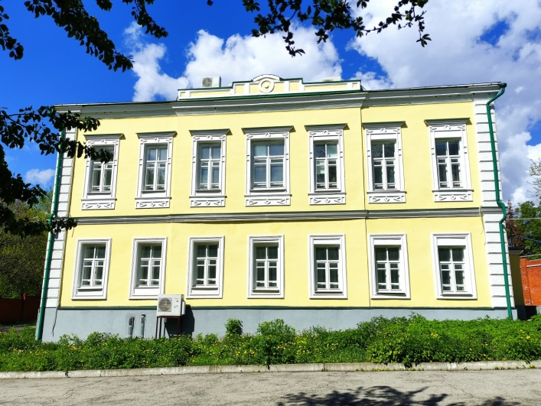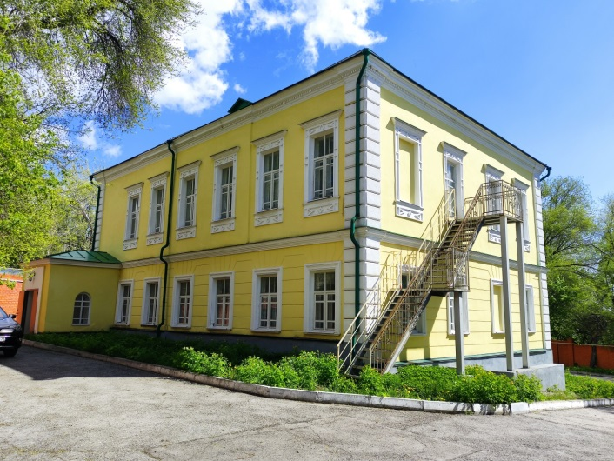

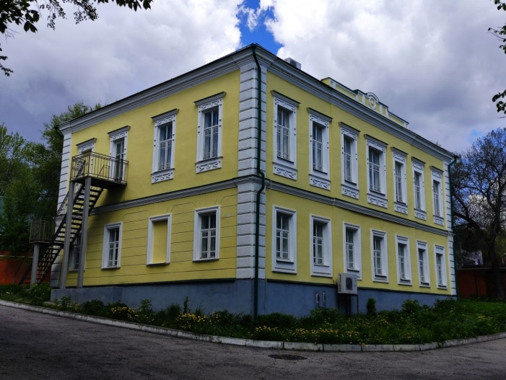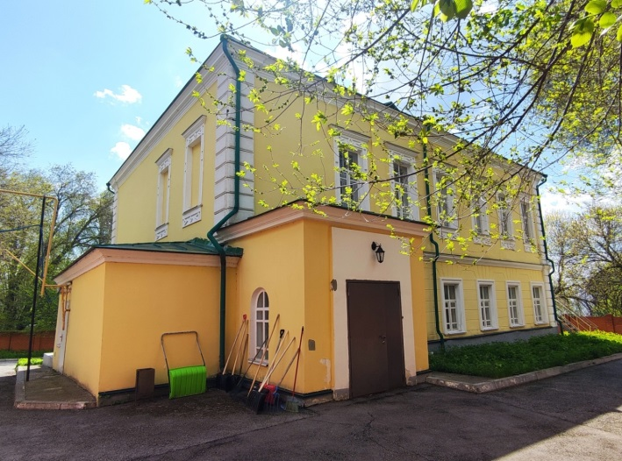

\_\_\_\_\_\_\_\_\_\_\_

ПРИЛОЖЕНИЕ № 3

к охранному обязательству собственника

или иного законного владельца объекта

культурного наследия, включённого

в единый государственный реестр

объектов культурного наследия

(памятников истории и культуры)

народов Российской Федерации,

«Жилой дом дворян Толстых; Беляковых»

кон. 1840 – нач. 1850 гг.; 1872 г.; 1882 г.

(Ульяновская область, г. Ульяновск,

ул. Плеханова, 10-А)

**СОСТАВ (ПЕРЕЧЕНЬ)**

**и сроки (периодичность) работ**

**по сохранению объекта культурного наследия**

|  |  |  |  |
| --- | --- | --- | --- |
| № п/п | Состав (перечень) видов работ | Сроки  (периодичность)  проведения  работ | Примечание |
| 1. | Проведение научно-исследовательских и изыскательских работ по сохранениюобъекта культурного наследия | До 25.11.2023 | Акт  технического состояния  объекта  культурного наследия  от 24.05.2022 № А-22/08 |
| 2. | Разработкапроектной документации работ  по сохранениюфундамента, стен, перекрытий, крыши, лестниц, оконных и дверных заполнений, инженерных сетей, интерьеров объекта культурного наследия | До 25.11.2023 |
| 3. | Установка информационной надписи и обозначений на объекте культур­ного наследия | До 25.05.2024 |
| 4. | Проведение работ по сохранению фундамента, стен, крыши, перекрытий, лестниц, оконных и дверных заполнений, инженерных сетей, интерьеровобъекта культурного наследия | До 25.05.2027 |
| 5. | Содержание, использование и текущий ремонт объекта культурного наследия | В течение  периода  эксплуатации |

\_\_\_\_\_\_\_\_\_\_\_\_\_\_\_\_\_\_

ПРИЛОЖЕНИЕ № 4

к охранному обязательству собственника

или иного законного владельца объекта

культурного наследия, включённого

в единый государственный реестр

объектов культурного наследия

(памятников истории и культуры)

народов Российской Федерации,

«Жилой дом дворян Толстых; Беляковых»

кон. 1840 – нач. 1850 гг.; 1872 г.; 1882 г.

(Ульяновская область, г. Ульяновск,

ул. Плеханова, 10-А)

**ТРЕБОВАНИЯ**

**к обеспечению доступа граждан Российской Федерации,**

**иностранных граждан и лиц без гражданства к объекту культурного наследия, которые устанавливаются** [**статьёй 474**](consultantplus://offline/ref=4DC74149A7F7AB8E04A6E9090A6C5170A053B4529068827F0173D67942E20DC289E29633BA438257790C1262F123DF91876B756214LBe0H) **Федерального закона   
от 25.06.2002 № 73-ФЗ «Об объектах культурного наследия (памятниках истории и культуры) народов Российской Федерации» с учётом   
требований к сохранению указанного объекта культурного наследия,   
требований к его содержанию и использованию, физического состояния этого объекта культурного наследия и характера   
его современного использования**

Условия доступа к объекту культурного наследия с учётом вида объекта культурного наследия, категории его историко-культурного значения, предмета охраны, физического состояния объекта культурного наследия, требований   
к его сохранению, характера современного использования данного объекта культурного наследия:

|  |  |  |
| --- | --- | --- |
| №  п/п | Условия доступа  к объекту культурного наследия | Примечание |
| 1. | Доступ к объекту культурного наследия возможен по согласованию с собственниками или иным законными владельцами объекта культурного наследия | Согласие от 14.06.2022 № 73-П-ОГ/6263 |

\_\_\_\_\_\_\_\_\_\_\_\_\_\_\_\_\_\_

УТВЕРЖДЕНО

распоряжением Правительства

Ульяновской области

**ОХРАННОЕ ОБЯЗАТЕЛЬСТВО**

**собственника или иного законного**

**владельца объекта культурного наследия, включённого**

**в единый государственный реестр объектов культурного**

**наследия (памятников истории и культуры)**

**народов Российской Федерации**

|  |  |  |  |  |  |  |  |  |  |  |  |  |  |  |
| --- | --- | --- | --- | --- | --- | --- | --- | --- | --- | --- | --- | --- | --- | --- |
| «Усадьба купцов Крупенниковых: Доходный дом. Флигель. Надворное  строение», 1840-е, 1860-е-1970-е гг., нач. ХХ в. | | | | | | | | | | | | | | |
| (наименование объекта культурного наследия, включённого в единый государственный реестр объектов  культурного наследия (памятников истории и культуры) народов Российской Федерации, в соответствии  с данными единого государственного реестра объектов культурного наследия  (памятников истории и культуры) народов Российской Федерации) | | | | | | | | | | | | | | |
|  |  |  |  |  |  |  |  |  |  |  |  |  |  |  |
| (регистрационный номер объекта культурного наследия в едином государственном реестре объектов  культурного наследия (памятников истории и культуры) народов Российской Федерации) | | | | | | | | | | | | | | |

Отметка о наличии или отсутствии паспорта объекта культурного наследия, включённого в единый государственный реестр объектов культурного наследия (памятников истории и культуры) народов Российской Федерации,   
в отношении которого утверждено охранное обязательство (далее – объект культурного наследия):

|  |  |  |  |  |  |  |  |  |
| --- | --- | --- | --- | --- | --- | --- | --- | --- |
|  | имеется | | V | отсутствует | |  |  | |
|  | | (нужное отметить знаком «V») | | |  | | |

Паспорт объекта культурного наследия является неотъемлемой частью охранного обязательства (приложение № 1 к настоящему охранному обязательству).

Раздел 1. Сведения об объекте культурного наследия

* 1. Сведения о наименовании объекта культурного наследия:

|  |
| --- |
| Усадьба купцов Крупенниковых:  Доходный дом. Флигель. Надворное строение |

1.2. Сведения о времени возникновения или дате создания объекта культурного наследия, датах основных изменений (перестроек) данного объекта   
и (или) датах связанных с ним исторических событий:

|  |
| --- |
| 1840-е, 1860-е-1970-е гг., нач. ХХ в. |

1.3. Сведения о категории историко-культурного значения объекта   
культурного наследия:

|  |  |  |  |  |  |  |
| --- | --- | --- | --- | --- | --- | --- |
|  |  | федерального значения | V | регионального  значения |  | муниципального значения |
| (нужное отметить знаком «V») | | | | | | |

1.4. Сведения о виде объекта культурного наследия:

|  |  |  |  |  |
| --- | --- | --- | --- | --- |
|  |  | памятник | V | ансамбль |
| (нужное отметить знаком «V») | | | | |

1.5. Номер и дата принятия органом государственной власти решения   
о включении объекта культурного наследия в единый государственный   
реестр объектов культурного наследия (памятников истории и культуры)   
народов Российской Федерации:

распоряжение Правительства Ульяновской области от 19.08.2019   
№ 414-пр «О включении выявленных объектов культурного наследия в единый государственный реестр объектов культурного наследия (памятников истории   
и культуры) народов Российской Федерации».

1.6. Сведения о местонахождении объекта культурного наследия (адрес объекта или при его отсутствии описание местоположения объекта):

|  |  |  |  |  |  |
| --- | --- | --- | --- | --- | --- |
| Ульяновская область | | | | | |
| (субъект Российской Федерации) | | | | | |
| г. Ульяновск | | | | | |
| (населённый пункт) | | | | | |
| ул. | Карла Маркса | д. | 13/2 | корп. и (или) стр. |  |

|  |  |
| --- | --- |
| кадастровый номер (при наличии): | 73:24:041612:298 |

1.7. Сведения о границах территории объекта культурного наследия:

утверждены распоряжением Правительства Ульяновской области   
от 19.08.2019 № 414-пр «О включении выявленных объектов культурного наследия в единый государственный реестр объектов культурного наследия (памятников истории и культуры) народов Российской Федерации».

1.8. Описание предмета охраны объекта культурного наследия:

не утверждено.

1.9. Фотографическое (иное графическое) изображение объекта культурного наследия (на момент утверждения охранного обязательства), за исключением отдельных объектов археологического наследия, фотографическое изображение которых вносится на основании решения регионального органа охраны объектов культурного наследия (приложение № 2 к настоящему охранному обязательству).

1.10. Сведения о наличии зон охраны объекта культурного наследия   
с указанием номера и даты принятия органом государственной власти акта   
об утверждении указанных зон либо информация о расположении данного объекта культурного наследия в границах зон охраны иного объекта культурного наследия:

не установлены;

в соответствии со статьёй 341 Федерального закона от 25.06.2002   
№ 73-ФЗ «Об объектах культурного наследия (памятниках истории и культуры) народов Российской Федерации» (далее – Закон № 73-ФЗ)действуют требования приказа Министерства искусства и культурной политики Ульяновской области от 25.05.2015 № 54 «Об определении режимов (характера) использования, ограничений на использование территории и требований к хозяйственной деятельности, проектированию и строительству на территории объекта культурного наследия (памятника истории и культуры) регионального значения «Достопримечательное место «Ярмарочный квартал», расположенного в Ленинском районе города Ульяновска».

1.11. Сведения об объектах культурного наследия, входящих в состав объекта культурного наследия, являющегося ансамблем:

|  |  |  |  |  |  |
| --- | --- | --- | --- | --- | --- |
| №  п/п | Наименование объекта культурного наследия | Адрес  объекта или  местоположение | Границы территории объекта  культурного наследия | Предмет  охраны  объекта  культурного наследия | Зоны  охраны объекта культурного наследия |

| 1 | 2 | 3 | 4 | 5 | 6 |
| --- | --- | --- | --- | --- | --- |
| 1. | Усадьба купцов Крупен-никовых:  Доходный дом.  Флигель. Надворное строение | Ульяновская  область,  г. Ульяновск,  ул. Карла Маркса, 13/2 | Установлены | Не  утверждён | Не  установлены |

1.12. Сведения о требованиях к осуществлению деятельности в границах территории объекта культурного наследия, об особом режиме использования земельного участка, в границах которого располагается объект археологического наследия, установленных статьёй 51Закона № 73-ФЗ:

1.12.1. На территории памятника или ансамбля запрещаются строительство объектов капитального строительства и увеличение объёмно-пространственных характеристик существующих на территории памятника или ансамбля объектов капитального строительства, проведение земляных, строительных, мелиоративных и иных работ, за исключением работ по сохранению объекта культурного наследия или его отдельных элементов, сохранению историко-градостроительной или природной среды объекта культурного наследия.

1.12.2. На территории памятника, ансамбля или достопримечательного места разрешается ведение хозяйственной деятельности, не противоречащей требованиям обеспечения сохранности объекта культурного наследия и позволяющей обеспечить функционирование объекта культурного наследия   
в современных условиях.

1.13. Иные сведения, предусмотренные [Законом](consultantplus://offline/ref=4DC74149A7F7AB8E04A6E9090A6C5170A053B4529068827F0173D67942E20DC29BE2CE38BC4297022A56456FF2L2eBH) № 73-ФЗ:

отсутствуют.

Раздел 2. Требования к сохранению объекта культурного наследия

2.1. В соответствии с [пунктом 1 статьи 472](consultantplus://offline/ref=4DC74149A7F7AB8E04A6E9090A6C5170A053B4529068827F0173D67942E20DC289E29633B8498257790C1262F123DF91876B756214LBe0H) Закона № 73-ФЗ требования   
к сохранению объекта культурного наследия предусматривают консервацию, ремонт, реставрацию объекта культурного наследия, приспособление объекта культурного наследия для современного использования либо сочетание указанных мер.

2.2. Состав (перечень) и сроки (периодичность) работ по сохранению объекта культурного наследия являются неотъемлемой частью настоящего охранного обязательства ([приложение № 3](#P271) к настоящему охранному обязательству) и определяются региональным органом охраны объектов культурного наследия с учётом мнения собственника или иного законного владельца объекта культурного наследия на основании составленного региональным органом охраны объектов культурного наследия акта технического состояния объекта культурного наследия с учётом вида данного объекта культурного наследия, его индивидуальных особенностей, физического состояния, функционального назначения и намечаемого использования объекта культурного наследия.

2.3. Лица, указанные в [пункте 11 статьи 476](consultantplus://offline/ref=4DC74149A7F7AB8E04A6E9090A6C5170A053B4529068827F0173D67942E20DC289E29632BF498257790C1262F123DF91876B756214LBe0H) Закона № 73-ФЗ, обязаны обеспечивать финансирование мероприятий, обеспечивающих выполнение требований к сохранению объекта культурного наследия.

Раздел 3. Требования к содержанию и использованию

объектакультурного наследия

3.1. В соответствии с [пунктом 1 статьи 473](consultantplus://offline/ref=4DC74149A7F7AB8E04A6E9090A6C5170A053B4529068827F0173D67942E20DC289E29633BB4B8257790C1262F123DF91876B756214LBe0H) Закона № 73-ФЗ при содержании и использовании объекта культурного наследия в целях поддержания   
в надлежащем техническом состоянии без ухудшения физического состояния   
и (или) изменения предмета охраны данного объекта культурного наследия лица, указанные в [пункте 11 статьи 476](consultantplus://offline/ref=4DC74149A7F7AB8E04A6E9090A6C5170A053B4529068827F0173D67942E20DC289E29632BF498257790C1262F123DF91876B756214LBe0H) Закона № 73-ФЗ, лицо, которому   
земельный участок, в границах которого располагается объект археологического наследия, принадлежит на праве собственности или ином вещном праве, обязаны:

1) осуществлять расходы на содержание объекта культурного наследия   
и поддержание его в надлежащем техническом, санитарном и противопожарном состоянии;

2) не проводить работы, изменяющие предмет охраны объекта культурного наследия либо ухудшающие условия, необходимые для сохранности объекта культурного наследия;

3) не проводить работы, изменяющие облик, объёмно-планировочные   
и конструктивные решения и структуры, интерьер объекта культурного наследия, в случае если предмет охраны объекта культурного наследия   
не определён;

4) обеспечивать сохранность и неизменность облика объекта культурного наследия;

5) соблюдать установленные [статьёй 51](consultantplus://offline/ref=4DC74149A7F7AB8E04A6E9090A6C5170A053B4529068827F0173D67942E20DC289E29637B54D8257790C1262F123DF91876B756214LBe0H) Закона № 73-ФЗ требования   
к осуществлению деятельности в границах территории объекта культурного наследия, особый режим использования земельного участка, водного объекта или его части, в границах которых располагается объект археологического наследия;

6) не использовать объект культурного наследия (за исключением оборудованных с учётом требований противопожарной безопасности объектов культурного наследия, предназначенных либо предназначавшихся для осуществления и (или) обеспечения указанных ниже видов хозяйственной деятельности,   
и помещений для хранения предметов религиозного назначения, включая свечи и лампадное масло):

а) под склады и объекты производства взрывчатых и огнеопасных материалов, предметов и веществ, загрязняющих интерьер объекта культурного наследия, его фасад, территорию и водные объекты и (или) имеющих вредные парогазообразные и иные выделения;

б) под объекты производства, имеющие оборудование, оказывающее динамическое и вибрационное воздействие на конструкции объекта культурного наследия, независимо от мощности данного оборудования;

в) под объекты производства и лаборатории, связанные с неблагоприятным для объекта культурного наследия температурно-влажностным режимом   
и применением химически активных веществ;

7) незамедлительно извещать региональный орган охраны объектов культурного наследия обо всех известных ему повреждениях, авариях или   
об иных обстоятельствах, причинивших вред объекту культурного наследия, включая объект археологического наследия, земельному участку в границах территории объекта культурного наследия либо земельному участку, в границах которого располагается объект археологического наследия, или угрожающих причинением такого вреда, и безотлагательно принимать меры   
по предотвращению дальнейшего разрушения, в том числе проводить противоаварийные работы в порядке, установленном для проведения работ   
по сохранению объекта культурного наследия;

8) не допускать ухудшения состояния территории объекта культурного наследия, поддерживать территорию объекта культурного наследия в благоустроенном состоянии.

3.2. В соответствии с [пунктом 2 статьи 473](consultantplus://offline/ref=4DC74149A7F7AB8E04A6E9090A6C5170A053B4529068827F0173D67942E20DC289E29633BA498257790C1262F123DF91876B756214LBe0H) Закона № 73-ФЗ собственник жилого помещения, являющегося объектом культурного наследия или частью такого объекта, обязан выполнять требования к сохранению объекта культурного наследия в части, предусматривающей обеспечение поддержания объекта культурного наследия или части объекта культурного наследия в надлежащем техническом состоянии без ухудшения физического состояния и изменения предмета охраны объекта культурного наследия.

3.3. В случае обнаружения при проведении работ на земельном участке   
в границах территории объекта культурного наследия либо на земельном участке, в границах которого располагается объект археологического наследия, объектов, обладающих признаками объекта культурного наследия, собственник или иной законный владелец объекта культурного наследия осуществляет   
действия, предусмотренные [подпунктом 2 пункта 3 статьи 472](consultantplus://offline/ref=4DC74149A7F7AB8E04A6E9090A6C5170A053B4529068827F0173D67942E20DC289E29633B8428257790C1262F123DF91876B756214LBe0H) Закона   
№ 73-ФЗ.

3.4. В случае если содержание или использование объекта культурного наследия может привести к ухудшению состояния данного объекта культурного наследия и (или) предмета охраны данного объекта культурного наследия,   
региональным органом охраны объектов культурного наследия устанавливаются требования:

3.4.1. К видам хозяйственной деятельности с использованием объекта культурного наследия либо к видам хозяйственной деятельности, оказывающим воздействие на объект культурного наследия, в том числе ограничение хозяйственной деятельности в соответствии с подпунктом 6 пункта 3.1 настоящего раздела.

3.4.2. К использованию объекта культурного наследия при осуществлении хозяйственной деятельности, предусматривающие в том числе ограничение технических и иных параметров воздействия на объект культурного наследия.

3.4.3. К благоустройству в границах территории объекта культурного наследия.

3.5. Лица, указанные в [пункте 11 статьи 476](consultantplus://offline/ref=4DC74149A7F7AB8E04A6E9090A6C5170A053B4529068827F0173D67942E20DC289E29632BF498257790C1262F123DF91876B756214LBe0H) Закона № 73-ФЗ, обязаны осуществлять финансирование мероприятий, обеспечивающих выполнение требований по содержанию и использованию объекта культурного наследия.

Раздел 4. Требования к обеспечению доступа граждан

Российской Федерации, иностранных граждан и лиц

без гражданства к объекту культурного наследия

4.1. Требования к обеспечению доступа граждан Российской Федерации, иностранных граждан и лиц без гражданства к объекту культурного наследия устанавливаются [статьёй 474](consultantplus://offline/ref=4DC74149A7F7AB8E04A6E9090A6C5170A053B4529068827F0173D67942E20DC289E29633BA438257790C1262F123DF91876B756214LBe0H) Закона № 73-ФЗ с учётом требований к сохранению указанного объекта культурного наследия, требований к его содержанию   
и использованию, физического состояния этого объекта культурного наследия и характера его современного использования ([приложение № 4](#P310) к настоящему охранному обязательству).

4.2. Лица, указанные в [пункте 11 статьи 476](consultantplus://offline/ref=4DC74149A7F7AB8E04A6E9090A6C5170A053B4529068827F0173D67942E20DC289E29632BF498257790C1262F123DF91876B756214LBe0H) Закона № 73-ФЗ, обязаны обеспечивать финансирование мероприятий, обеспечивающих выполнение требований к обеспечению доступа граждан Российской Федерации, иностранных граждан и лиц без гражданства к объекту культурного наследия.

Раздел 5. Требования к размещению наружной рекламы на объектах

культурного наследия, их территориях в случае, если их размещение

допускается в соответствии с законодательством Российской Федерации

Требования к распространению на объектах культурного наследия,   
их территориях наружной рекламы устанавливаются в соответствии   
со [статьёй 351](consultantplus://offline/ref=4DC74149A7F7AB8E04A6E9090A6C5170A053B4529068827F0173D67942E20DC289E2963DBF498257790C1262F123DF91876B756214LBe0H) Закона № 73-ФЗ:

на объекте культурного наследия, его территории возможно размещение наружной рекламы, содержащей исключительно информацию о проведении   
на объекте культурного наследия, его территории театрально-зрелищных, культурно-просветительных и зрелищно-развлекательных мероприятий или исключительно информацию об указанных мероприятиях с одновременным упоминанием об определённом лице как о спонсоре конкретного мероприятия при условии, если такому упоминанию отведено не более чем десять процентов рекламной площади (пространства).

Раздел 6. Требования к установке информационных надписей

и обозначений на объект культурного наследия

6.1. На объектах культурного наследия должны быть установлены надписи и обозначения, содержащие информацию об объекте культурного наследия, в порядке, определённом [пунктом 2 статьи 27](consultantplus://offline/ref=4DC74149A7F7AB8E04A6E9090A6C5170A053B4529068827F0173D67942E20DC289E2963CBD4F8257790C1262F123DF91876B756214LBe0H) Закона № 73-ФЗ.

6.2. Сведения об информационной надписи и обозначениях на объекте культурного наследия:

установлены.

Раздел 7. Дополнительные требования

в отношении объектакультурного наследия

7.1. Обеспечение условий доступности объекта культурного наследия для инвалидов:

в соответствии с приказом Министерства культуры Российской Федерации от 20.11.2015 № 2834 «Об утверждении Порядка обеспечения условий   
доступности для инвалидов объектов культурного наследия, включённых   
в единый государственный реестр объектов культурного наследия (памятников истории и культуры) народов Российской Федерации».

7.2. Необходимость проведения оценки воздействия на выдающуюся универсальную ценность объекта всемирного наследия ЮНЕСКО при проведении крупномасштабных восстановительных или новых строительных работ   
в границах его территории или его буферной зоны:

отсутствует.

7.3. Необходимость проведения работ по консервации и реставрации   
объектов культурного наследия физическими лицами, аттестованными Министерством культуры Российской Федерации, состоящими в трудовых отношениях с юридическими лицами или индивидуальными предпринимателями, имеющими лицензию на осуществление деятельности по сохранению объектов   
культурного наследия:

в соответствии со статьями 40-45 Закона 73-ФЗ.

\_\_\_\_\_\_\_\_\_\_\_\_\_\_\_\_\_\_

ПРИЛОЖЕНИЕ № 1

к охранному обязательству собственника

или иного законного владельца объекта

культурного наследия, включённого

в единый государственный реестр

объектов культурного наследия

(памятников истории и культуры)

народов Российской Федерации,

«Усадьба купцов Крупенниковых:

Доходный дом. Флигель.

Надворное строение», 1840-е,

1860-е-1970-е гг., нач. ХХ в.

(Ульяновская область, г. Ульяновск,

ул. Карла Маркса, 13/2)

Экземпляр 4

|  |  |  |  |  |  |  |  |  |  |  |  |  |  |  |  |
| --- | --- | --- | --- | --- | --- | --- | --- | --- | --- | --- | --- | --- | --- | --- | --- |
| |  |  |  |  |  |  |  |  |  |  |  |  |  |  |  | | --- | --- | --- | --- | --- | --- | --- | --- | --- | --- | --- | --- | --- | --- | --- | |  |  |  |  |  |  |  |  |  |  |  |  |  |  |  |   Регистрационный номер объекта культурного  наследия в едином государственном реестре  объектов культурного наследия (памятников истории и культуры) народов Российской Федерации |

**ПАСПОРТ  
объекта культурного наследия**

Фотографическое изображение объекта культурного наследия,  
за исключением отдельных объектов археологического наследия,  
фотографическое изображение которых вносится на основании решения  
регионального органа охраны объектов культурного наследия

|  |
| --- |
| D:\ФОТО ОСМОТРОВ!!!\Карла Маркса, 13 07.04.2022\IMG_20220407_154238.jpg |

07.04.2022

Дата съёмки (число, месяц, год)

1. Сведения о наименовании объекта культурного наследия

|  |
| --- |
| Усадьба купцов Крупенниковых:  Доходный дом. Флигель. Надворное строение |

2. Сведения о времени возникновения или дате создания объекта культурного наследия, датах основных изменений (перестроек) данного объекта   
и (или) датах связанных с ним исторических событий

|  |
| --- |
| 1840-е, 1860-е-1970-е гг., нач. ХХ в. |

3. Сведения о категории историко-культурного значения объекта   
культурного наследия

|  |  |  |
| --- | --- | --- |
| Федерального значения | Регионального значения | Местного (муниципального) значения |
|  | + |  |

4. Сведения о виде объекта культурного наследия

|  |  |  |
| --- | --- | --- |
| Памятник | Ансамбль | Достопримечательное место |
|  | + |  |

5. Номер и дата принятия органом государственной власти решения   
о включении объекта культурного наследия в единый государственный реестр объектов культурного наследия (памятников истории и культуры) народов   
Российской Федерации:

распоряжение Правительства Ульяновской области от 19.08.2019   
№ 414-пр «О включении выявленных объектов культурного наследия в единый государственный реестр объектов культурного наследия (памятников истории   
и культуры) народов Российской Федерации».

6. Сведения о местонахождении объекта культурного наследия (адрес объекта или при его отсутствии описание местоположения объекта):

Ульяновская область,г. Ульяновск, ул. Карла Маркса, 13/2.

7. Сведения о границах территории объекта культурного наследия, включённого в единый государственный реестр объектов культурного наследия   
(памятников истории и культуры) народов Российской Федерации:

Южная граница территории объекта культурного наследия проходит   
по улице Карла Маркса от юго-восточного угла дома № 13 по линии цоколя лицевого юго-западного фасада дома № 13 в направлении с юго-востока на северо-запад; западная граница проходит по Молочному переулку от юго-западного угла дома № 13 по линии цоколя его северо-западного фасада, далее по линии цоколя дома № 2 по Молочному переулку в направлении с юго-запада на северо-восток; северная граница – по линии цоколя северо-восточного фасада дома № 2, далее по линии цоколя осеверо-восточного фасада дома № 13/2 в направлении с северо-запада на юго-восток до его северо-восточного угла; восточная граница – от северо-восточногоугла дома № 13/2 по линии цоколя юго-восточного фасада в направлении с северо-востока на юго-запад до его юго-восточного угла, далее от юго-восточного угла дома № 13/2 по линии цоколя юго-западного фасада дома № 13/2, далее по линии цоколя юго-восточного (дворового) фасада дома № 2 по Молочному переулку, далее по линии цоколя северо-восточного (дворового) фасада дома № 13 внаправлении с северо-запада на юго-восток до северо-восточного угла дома № 13, далее от северо-восточного угла дома № 13 по линии цоколя его юго-восточного (бокового) фасада до его юго-восточного угла.

8. Описание предмета охраны объекта культурного наследия:

не утверждено.

9. Сведения о наличии зон охраны данного объекта культурного наследия с указанием номера и даты принятия органом государственной власти акта   
об утверждении указанных зон либо информация о расположении данного   
объекта культурного наследия в границах зон охраны иного объекта   
культурного наследия:

не установлены;

в соответствии со статьёй 341 Федерального закона от 25.06.2002   
№ 73-ФЗ «Об объектах культурного наследия (памятниках истории и культуры) народов Российской Федерации» действуют требования приказа Министерства искусства и культурной политики Ульяновской области от 25.05.2015 № 54  
«Об определении режимов (характера) использования, ограничений на использование территории и требований к хозяйственной деятельности, проектированию и строительству на территории объекта культурного наследия (памятника истории и культуры) регионального значения «Достопримечательное место «Ярмарочный квартал», расположенного в Ленинском районе города Ульяновска».

|  |  |
| --- | --- |
| Всего в паспорте листов | 3 |

Уполномоченное должностное лицо регионального органа охраны   
объектов культурного наследия

|  |  |  |
| --- | --- | --- |
| Начальник управления  по охране объектов культурного  наследия администрации Губернатора  Ульяновской области |  | Д.В.Герасимов |
| должность | подпись | инициалы, фамилия |
|  | М.П. |  |
| |  |  |  |  |  |  |  |  |  |  | | --- | --- | --- | --- | --- | --- | --- | --- | --- | --- | | 2 | 5 | . | 0 | 5 | . | 2 | 0 | 2 | 2 | |  |  |
| Дата оформления паспорта (число, месяц, год) |  |  |

\_\_\_\_\_\_\_\_\_\_\_\_\_\_\_\_\_\_

ПРИЛОЖЕНИЕ № 2

к охранному обязательству собственника

или иного законного владельца объекта

культурного наследия, включённого

в единый государственный реестр

объектов культурного наследия

(памятников истории и культуры)

народов Российской Федерации,

«Усадьба купцов Крупенниковых:

Доходный дом. Флигель.

Надворное строение», 1840-е,

1860-е-1970-е гг., нач. ХХ в.

(Ульяновская область, г. Ульяновск,

ул. Карла Маркса, 13/2)

**ФОТОГРАФИЧЕСКОЕ**

**(иное графическое) изображение объекта культурного наследия**

**(на момент утверждения охранного обязательства)**

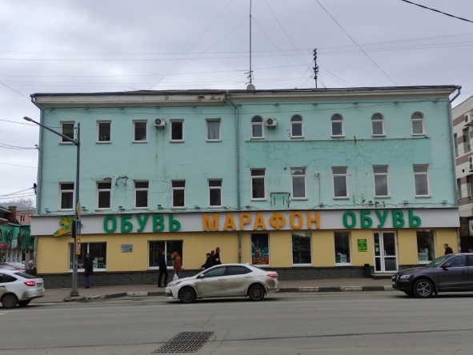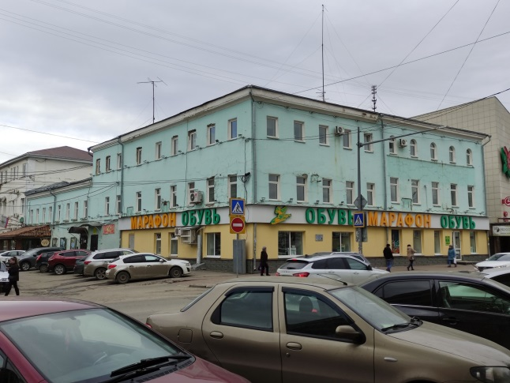

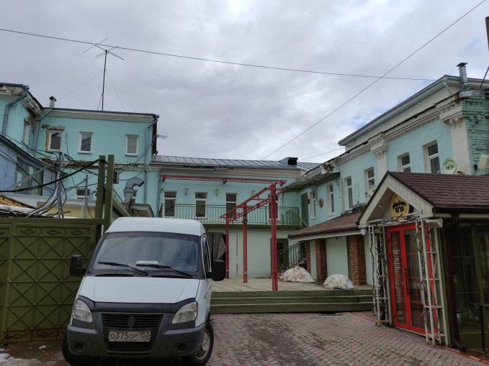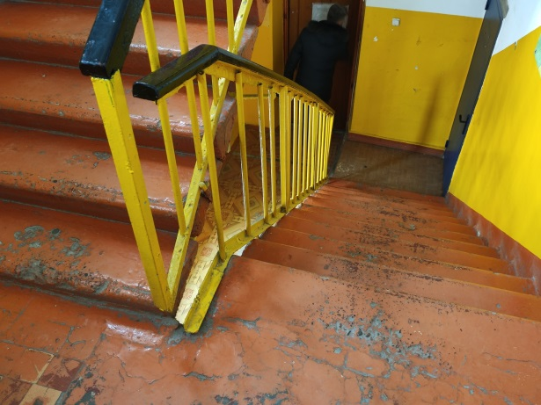

\_\_\_\_\_\_\_\_\_\_\_\_\_\_\_\_\_\_

ПРИЛОЖЕНИЕ № 3

к охранному обязательству собственника

или иного законного владельца объекта

культурного наследия, включённого

в единый государственный реестр

объектов культурного наследия

(памятников истории и культуры)

народов Российской Федерации

«Усадьба купцов Крупенниковых:

Доходный дом. Флигель.

Надворное строение», 1840-е,

1860-е-1970-е гг., нач. ХХ в.

(Ульяновская область, г. Ульяновск,

ул. Карла Маркса, 13/2)

**СОСТАВ (ПЕРЕЧЕНЬ)**

**и сроки (периодичность) работ**

**по сохранению объекта культурного наследия**

|  |  |  |  |
| --- | --- | --- | --- |
| № п/п | Состав (перечень) видов работ | Сроки  (периодичность)  проведения  работ | Примечание |
| 1. | Проведение научно-исследовательских и изыскательских работ по сохранениюобъекта культурного наследия | До 07.10.2023 | Акт  технического состояния  объекта  культурного наследия  от 07.04.2022 № А-22/07 |
| 2. | Разработкапроектной документации работ  по сохранениюфундамента, стен, перекрытий, крыши, лестниц, оконных и дверных заполнений, инженерных сетей, интерьеров объекта культурного наследия | До 07.10.2023 |
| 3. | Проведение работ по сохранению фундамента, стен, крыши, перекрытий, лестниц, оконных и дверных заполнений, инженерных сетей, интерьеровобъекта культурного наследия | До 07.04.2027 |
| 4. | Содержание, использование и текущий ремонт объекта культурного наследия | В течение  периода  эксплуатации |

\_\_\_\_\_\_\_\_\_\_\_\_\_\_\_\_\_\_

ПРИЛОЖЕНИЕ № 4

к охранному обязательству собственника

или иного законного владельца объекта

культурного наследия, включённого

в единый государственный реестр

объектов культурного наследия

(памятников истории и культуры)

народов Российской Федерации,

«Усадьба купцов Крупенниковых:

Доходный дом. Флигель.

Надворное строение», 1840-е,

1860-е-1970-е гг., нач. ХХ в.

(Ульяновская область, г. Ульяновск,

ул. Карла Маркса, 13/2)

**ТРЕБОВАНИЯ**

**к обеспечению доступа граждан Российской Федерации,**

**иностранных граждан и лиц без гражданства к объекту культурного наследия, которые устанавливаются** [**статьёй 474**](consultantplus://offline/ref=4DC74149A7F7AB8E04A6E9090A6C5170A053B4529068827F0173D67942E20DC289E29633BA438257790C1262F123DF91876B756214LBe0H) **Федерального закона   
от 25.06.2002 № 73-ФЗ «Об объектах культурного наследия (памятниках истории и культуры) народов Российской Федерации» с учётом   
требований к сохранению указанного объекта культурного наследия,   
требований к его содержанию и использованию, физического состояния этого объекта культурного наследия и характера   
его современного использования**

Условия доступа к объекту культурного наследия с учётом вида объекта культурного наследия, категории его историко-культурного значения, предмета охраны, физического состояния объекта культурного наследия, требований   
к его сохранению, характера современного использования данного объекта культурного наследия:

|  |  |  |
| --- | --- | --- |
| №  п/п | Условия доступа  к объекту культурного наследия | Примечание |
| 1. | Доступ к объекту культурного наследия возможен по согласованию с собственником или иным законным владельцем объекта культурного наследия | Согласие управления муниципальнойсобственностью администрации города Ульяновска от 07.06.2022 № 660 |

\_\_\_\_\_\_\_\_\_\_\_\_\_\_\_\_\_\_